Финансовый контроллинг и аудит
Диплом

СОДЕРЖАНИЕ

Введение 1
1. Теоретико-методологические аспекты финансового контроллинга в аудите 4
1.1 Сущность и основные виды контроллинга 5
1.2 Цели, задачи, инструменты и методы финансового контроллинга 10
1.3 Организационный процесс внедрения финансового контроллинга 22
2. Состояние, анализ и оценка финансово-хозяйственной деятельности ООО «МВМ» 30
2.1Краткая финансово-экономическая характеристика предприятия ООО «МВМ» и его положение на рынке 30
2.2 Анализ показателей финансово-хозяйственной деятельности ООО «МВМ» 36
2.3 Оценка финансового контроллинга в системе финансового аудита и менеджмента 47
3. Внедрение комплекса мероприятий для повышения эффективности и оптимизации системы контроллинга ООО«МВМ» 51
3.1 Оптимизация элементов финансовой структуры предприятия ООО«МВМ» в аудите эффективности и практика торговой отрасли 51
3.2 Повышение эффективности финансового контроллинга с использованием системы бюджетов 55
3.3 Экономическая эффективность от внедрения системы финансового контроллинга ООО«МВМ» 55
Заключение 60
Список использованной литературы 63
Приложение 1 69
Приложение 2 74
Приложение 3 80
Приложение 4 85

Введение

Актуальность исследования заключается в тех изменениях, которые можно увидеть в процессе планирования, контроля, учета и других немаловажных аспектах деятельности предприятия. В последнее время как никогда особенно важным становится проведение контроллинга. Благодаря короновирусу, стало понятно, где существуют неполадки в системе организации и именно процесс контроля помогает систематизировать такие важные области как финансовое планирование, информационное обеспечение, качество продукции и т.д. Современные модели и наличие необходимых инструментов способствует увеличению эффективности деятельности организации. Стоит отметить, что что независимо от тех целей, которые ставит перед собой предприятие для их реализации, формирования конкурентоспособности, обоснования устойчивого развития особенно значимым служит финансовый потенциал.
Вернуться в каталог готовых дипломов и магистерских диссертаций –
http://учебники.информ2000.рф/diplom.shtml
Достижение хорошего уровня финансового потенциала основывается именно на финансовом контроллинге.
Сам процесс контроллинга представляет собой такую систему, основным направлением которого является интеграция всех функций, находящиеся в основе процесса управления. Контроллинг имеет свои инструменты и модели, способствующие будущего любого предприятия.
Главным достоинством контроллинга является прогнозирование будущих потребностей и в тоже время оно нацелено на создание условий, в которых предприятие сможет стабильно существовать.
Анализ литературы по данной теме показал, что большинство российских авторов понимают контроллинг как будущую базу, содержащую в себе методики развития и инструменты для их достижения. Организация и развитие системы контроллинга, формирование структуры и определение методов достижения финансовой стабильности и увеличение конкурентоспособности предприятия является актуальными на данный момент.
Формирование системы финансового контроллинга как одного из важнейших направлений общей системы контроллинга требует специфического подхода для каждого предприятия. Особенности формирования и развития механизма финансового контроллинга, его структуры и методов обеспечения финансовой стабильности и роста конкурентоспособности предприятия обусловили актуальность темы данного исследования.
Целью выпускной квалификационной работы является проведение учета и анализа финансовых результатов деятельности предприятия для предложения мероприятий улучшения финансового состояния предприятия.
Для достижения поставленной цели, необходимо решить следующие задачи:
- Рассмотреть сущность и основные виды контроллинга;
- Определить цели, задачи, инструменты и методы финансового контроллинга;
- Изучить организационный процесс внедрения финансового контроллинга;
- Дать общую характеристику предприятия;
- Проанализировать показатели финансово-хозяйственной деятельности ООО «МВМ»;
- Дать оценку имеющихся проблем в системе финансового менеджмента;
- Рассмотреть определение финансовой структуры предприятия торговой отрасли;
- Рассчитать экономическую эффективность от создания системы финансового контроллинга.
В данной выпускной квалификационной работе объектом является ООО «МВМ».
Предметом выпускной квалификационной работы выступает контроллинг финансово-хозяйственного состояния предприятия.
В ходе написания выпускной квалификационной работы использовались такие методы анализа, как: горизонтальный, вертикальный, трендовый анализ, анализ потенциальных показателей, сравнительный анализ, факторный анализ и статический анализ.
Исследования, проведенные в выпускной квалификационной работе, имеют практическое значение, которое подтверждается его результатами. В работе описываются теоретические и методические основы оценки ликвидности организации, дается определение и методика анализа деловой активности организации, которая состоит в комплексе из анализа финансового положения, платежеспособности, экономического риска, расчетов основных финансовых коэффициентов. В ходе определения выявленных проблем в организации предлагаются пути улучшения финансового положения организации.
Практическая значимость исследования состоит в том, что полученные в работе отдельные результаты, могут быть непосредственно использованы на предприятиях в управлении финансами.

Вернуться в библиотеку по экономике и праву: учебники, дипломы, диссертации
Рерайт текстов и уникализация 90 %
Написание по заказу контрольных, дипломов, диссертаций. . .

Теоретико-методологические аспекты финансового контроллинга в аудите

1.1 Сущность и основные виды контроллинга

На сегодняшний день нестабильное состояние экономической области в результате пандемии короновируса, способствует формированию конкурентной среды, в которой необходимо стараться существовать любой компании и при этом стремиться принимать именно такие управленческие решения которые были направлены на эффективную деятельность. Отсюда следует, что следует уделять достаточно внимания именно процессу контроллинга.
Сама по себе система контроллинга появилась в конце прошлого столетия как направление связанное с устранением каких-либо отклонений в компании. Лишь спустя определенное время она получает название контроллинга.
Несмотря на определение взаимоувязки, само понятие контроллинга до сих пор не имеет общего определения, а лишь представляет собой одну из современных концепций процесса управления. Контроллинг служит одной из составных частей системы управления, который предполагает проведение оценки количественного анализа с учетом стоимостных и плановых показателей.
Сам термин корнями уходит в Америку, откуда в последствии Англия заимствует данное понятие для использования непосредственно на практике и лишь в конце столетия оно становится популярным в СНГ.
Существуют разные определения понятия контроллинга, некоторые из которых представлены в таблице 1.

Таблица 1 -Определения понятия «контроллинг» разными авторами

Авторы | Содержание понятий и определений
Е.В. Негашев | Контроллинг – это система управления процессами достижения целей и результатов деятельности предприятия. [37, с.  6]
Ю.П. Анискина, А.М. Павлова | Контроллинг – это «комплексная система, объединяющая управленческий учет, планирование, разработку бюджетов, а также анализ и контроль отклонений фактических результатов деятельности от плановых, поддержку принятия оптимальных  управленческих решений» [10, с. 37]
А.М. Карминский | «Контроллинг – философия и образ мышления руководителей, ориентированные на эффективное использование ресурсов и развитие предприятия (организации) в долгосрочной  перспективе» [25, с. 18]
Е.А. Ананькина, С.В. Данилочкин | «Контроллинг – ориентированная на достижение целей интегрированная система информационно-аналитической и методической поддержки руководителей в процессе планирования, контроля, анализа и принятия управленческих решений по всем  функциональным сферам деятельности предприятия» [9, с. 26]
О.П. Горячева, Л.В. Лялюк | «Контроллинг – комплексная система управления организацией, направленная на координацию взаимодействия систем менеджмента и контроля их эффективности» [18, с. 17]
Р. Манн, Э. Майер | Контроллинг – это «функционально обособленное направление экономической работы на предприятии, связанное с реализацией финансово-экономической комментирующей функции в менеджменте для принятия оперативных и стратегических управленческих решений» [35, с. 5]

Несмотря на наличие заимствование терминологии, выделяют два определения данного понятия. Если говорить о европейском термине, то он раскрывает контроллинг как некий механизм по информационному сбору касаемо издержек, себестоимости выпускаемой продукции или оказываемых услуг. Здесь можно обратить внимание на то, что в большей степени оказывается внимание именно нормативной особенности финансовой отчетности компании и, что немало важно, указывается на наличие связи с управленческой деятельностью. В целом контроллинг представляет собой организационное направление учета, которое реализуется с целью проведения управленческой деятельности самого предприятия.
Если рассматривать американское суждение, раскрывающее понятие контроллинга, то можно заметить, как он служит определением системы комплексного типа, который в своей основе прежде всего предполагает упарвление всей компании. Главной задачей в данном случае выступает проведение управленческой деятельности организационной структуры компании и функций, реализуемых самим подразделениями.
Процесс контроллинга стремится к поддержанию процессов, в основе которых заложен информационно-аналитический тип. Отсюда следует, что управленческий процесс любой компанией разгружается.
На сегодняшний момент процесс контроллинга предполагает наличие целого комплекса направлений, помогающих в реализации деятельности компании. К их числу можно отнести как управление основными показателями деятельности предприятия, управление рисками, информационная обеспеченность компании и т.д. Кроме этого стоит учитывать, что процесс контроллинга касается и планирования, стратегической направленности и оперативности в реализации управленческих решений.
Зарубежная практика показывает, что менеджеры занимающиеся процессом контроллинга имеют разную специализацию. К примеру, в Америке одним из главных элементов являются финансы, если говорить о Германии, то для них важной составляющей служат затраты, в том числе и их планирование [22].
Появление контроллинга было основано на управлении предприятия с целью предотвращения кризисных ситуаций, которые могут возникнуть у любой компании. Однако, несмотря на это контроллинг не служит какой-либо новой областью знаний, это лишь методика управления инструментарием компании.
Сам по себе контроллинг служит эффективным средством формирования механизмов относительно применения в следующих областях (рис. 1).

Рис. 1. Области использования контроллинга как эффективного средства формирования механизмов

На сегодняшний момент нет единого определения финансового контроллинга. Несмотря на это, стоит отметить, что контроллинг является одним из направлений управленческого процесса, основанная на практической стороне менеджмента. Данное определение подразумевает под собой гораздо больше, чем просто контроль над сферой деятельности предприятия.
Основываясь на задачах, которые ставит перед собой предприятие, контроллинг реализует различные функции. Отсюда следует, что в качестве таких функций можно реализовать поставленные задачи. В их число входит следующие (рис. 2).

Рис. 2. Основные функции контроллинга

Таким образом, можно сделать следующие выводы.
Контроллинг прежде всего ставит перед собой задачу организовать поддержку тех процессов, которые направлены на принятие решения.

1.2 Цели, задачи, инструменты и методы финансового контроллинга

Контроллинг как система подразумевает совокупность определенных блоков. Среди данных блоков одной из важных мест занимает финансовый контроллинг.
Финансовый контроллинг представляет собой одну из систем, которая занимается процессами контроля, подразумевающее оказание влияния на реализацию контрольных действий на финансовую деятельность, позволяющую оперативно выявлять наличие каких-либо отклонений [15].
В целом финансовй контроллинг необходимо рассматривать с двух направлений. С одной стороны финансовый контроллинг является системой, с другой стороны он представлен в качестве единого процесса.
В ходе оценки финансового контроллинга. необходимо правильно уметь различать ее структуру, компоненты, а также функциональную обязанность, присущая каждому компоненту структуры.
Если говорить о структуре финансового контроллинга, то она предстаёт в качестве системы где в качестве ее элементов выступают мониторинг, информационное обеспечение, управленческий учет.
Роль компонентов финансового контроллинга выполняют реализация таких направлений как: деятельность предприятия и ее понимание прибыльности и доходности, разделение задач на определенные циклы, а также организация стратегии и тактики предприятия.
В основе финансового контроллинга находятся следующие процессы (рис. 3).

Рис. 3. Основные цели финансового контроллинга

Исходя из поставленных целей финансовый контроллинг уже определяет инструментарий в отношении направлений контроля имеющихся у предприятия областей деятельности. Именно тогда финансовый контроллинг раскрывает себя как сравнительный анализ имеющихся показателей с плановыми.
Контроллинг занимается составлением прогнозов в отношении хозяйственной деятельности предприятия, тем самым в определенном роде проводится анализ, где сопоставляются затраты с полученными результатами, что помогает предприятию в дальнейшей деятельности, где показан будущий прогноз с результатами действий. Отсюда следует, что финансовый контроллинг нацелен на выявление слабых мест с последующим их устранением для того, чтобы в будущем не возникало отрицательных последствий.
По мнению Н.Г. Кондрашова, в основе главной задачи контроля лежит снабжение персонала предприятия необходимой информацией для принятия в последующем необходимых управленческих решений. Здесь и происходит образование системной зависимости, где одно не может быть решено без другого [27].
Любые возникающие изменения вне или внутри самой компании оказывают влияние на всю деятельность, поэтому, финансовый контроллинг должен обладать гибкостью и уметь приспосабливаться. В данном случае может возникать определенная сложность в определении динамики показателей, которую необходимо стараться корректировать.
Рассматривая финансовый контроллинг как процесс, следует прежде всего понимать, что управленческий процесс будет представлен в виде достижения целей предприятия.
Реализация рассмотренных стадий подводит к проведению проверки, где будет выявляться соответствие самой системы контроля тем целям и задачам, которые преследует сама компания. В данном случае определяется механизм реализации и полученные результаты, плановые и фактические результаты, и уже в конце подводится определенный вывод, который становится основой корректировки имеющейся тактики или стратегии.
Т.Ю. Тепляков считает, что приоритетом финансового контроллинга должно являться поддержание на необходимом уровне рентабельности и контроль за степенью ликвидности предприятия, по-другому говоря обеспечивать способность предприятия реализовывать платежные обязательства.
Сам процесс контроллинга предполагает эффективную реализацию процесса системы учета, которая предполагает традиционные потребности по отношению к информационным. Основываясь на полученных результатах должностные лица начинают принимать управленческие решения.
Таким образом, можно сказать, что функции контроллинга основаны на таких процессах формирования, обработке, проверке, в том числе использование информационных возможностей упарвленческого типа. Кроме4 этого контроллиг должен реализовывать процессы планирования, контроля, и информационного обеспечения.
На предприятиях также реализуют стратегический контроллинг, основной задачей которого служит поддержка целей и программ долгосрочного типа. Реализация контроллинга стратегического типа предполагает процесс планирования.
Для осуществления стратегического контроллинга необходимо разработать и утвердить цели и программы стратегии предприятия. Именно благодаря стратегии предприятия будет стремится к одной цели используя предписанные инструменты.
Вышеупомянутые действия производятся со взаимосвязанными решениями касающиеся узловых направлений внешних, а также внутренних действий фирмы. В состав планирования стратегического типа входят (рис. 3).

Рис. 3. Состав стратегического типа планирования

В основе кадрового контроллинга находится современные механизмы управления персоналом, тем самым происходит определение ориентации на реализацию оценки количественных показателей, которые относятся к интеграции.
Кадровый контроллинг реализует следующие функции:
1. Управление и контроль. Эти функции нацелены на реализацию оценки уровня эффективности деятельности персонала, в том числе полученных результатов. Основываясь на полученных результатах будет приниматься последующее управленческое решение.
2. Координационная функция. Конструктивность в образовании процедур является направлением реализации координационной функции. Благодаря данной функции происходит формирование мотивации среди персонала, а также реализацию проведения обучения.
3. Функция, реализующая поддержку базы данных по персоналу. В данном случае речь идет о применении информационных технологий.
Вышеупомянутые базы могут решать следующие задачи (рис. 4).

Рис. 4. Задачи базы данных по персоналу

Службе контроллинга многие авторы выделяет свое место в организационной структуре организации [49]. Отмечая необходимость образования службы контроллинга В.Б. Ивашкевич отметил: «Подобно современному навигационному оборудованию корабля, контроллинг надежнее ориентирует предприятие в бурном море рыночных отношений, чем прежние системы планирования и контроля, которые в лучшем случае играют роль обычного компаса» [55].
Эффективность службы контроллинга зависит не только от типа организационной структуры (хотя ее значение первостепенно), но и от следующих факторов: профессионализма и личности контроллеров, уровня сотрудничества между службой контроллинга и руководителями направлений.
Для того чтобы понять, каковы должны быть функции контроллинговой службы, целесообразно выделить сферы, к которым она не должна иметь отношения (рис. 5).

Рис. 5. Сферы, не имеющие отношения к финансовому контроллингу

Отсюда можно сделать вывод о том, что служба контроллинга занимается осуществлением таких функций как оптимизация различных процессов происходящих на предприятии и рациональное использование ресурсов предприятия. В основном это относится к экономике предприятия и различным управленческим процессам, кроме этого захватывает системы управления и контроля.
Стоит отметить, что в организациях присутствует различное мнение в отношении подчинения службы контроллинга. В целом, можно сказать, что ответ заключается в корпоративной структуре, а также присутствие структурированного управления и степени однородности продукции.
Также стоит обратить внимание на вид под подчинения контроллеров по существующим направлениям.
Если речь идет о линейном подчинении, то в данном случае контроллер будет подчиняться непосредственно самому руководителю подразделения или тому кто стоит выше него по должности.
Если говорить о функциональном подчинении, то здесь контроллер будет подчиняться контроллеру более высокого уровня, то есть руководителю направления –функционально.
Еще одним вариантом служит штабная структура управления. В данном случае контроллер будет подчиняться самому руководителю определенного уровня управления. Стоит заметить, что контроллер не обладает возможностью в принятии самостоятельных решений, а полностью находится в зависимости от той команды, которая будет озвучена руководителем.
Как показали проведенные исследования, в России наиболее распространенной формой подчинения службы контроллинга именно генеральному директору предприятия. Отсюда следует, что начальник службы контроллинга обладает высоким статусом и является независимым по отношению к другим начальникам служб. Можно говорить о наличие привилегированности службы контроллинга, поскольку другие службы становятся обязанными в случае необходимости предоставлять разного рода информацию.
Основываясь на специфике предприятия происходит определение организационной формы контроллинга.
Внедрение службы контролинга не всегда будет приветствоваться на предприятии и поэтому необходимо прежде всего изучить те трудности, с которыми можно столкнуться в дальнейшем.
Разберем основные факторы, мешающие внедрению контроллинга на предприятии (рис. 6).

Рис. 6 - Факторы, которые способствуют и препятствуют внедрению контроллинга [18]

Одним из длительных процессов служит именно адаптирование к процессу контролинга. Как показывает практика, в большинстве случаев на становление контролинга уходит 6 лет [4].
Если говорить о темпах внедрения контроллинга, то тут можно увидеть, как большая часть ученых свидетельствует об использовании метода «планируемой эволюции» нежели идти «малыми шагами» [68].Благодаря эволюционному методу происходит преодоление сопротивление со стороны персонала, а также можно увидеть как совершенствуется деятельность службы контроллинга, при этом не права других подразделений не ущемляются, тем самым применяется метод «от простого к сложному». Здесь использование контроллинга предполагает применение ограниченного количества подразделений, которое в дальнейшем лишь увеличивается.
Организация службы контроллинга вначале может состоять из небольшого количества специалистов имеющих необходимую квалификацию и имеющие определенные полномочия. Здесь служба контроллинга выступает в роли аналитической службы, то есть происходит обеспечение необходимой информации, в числе которых может содержаться аналитические отчеты, количество издержек и т.д. Вся данная информация доступна и для пользования руководителей других подразделений.
Говорить о том, что службе контроллинга стоит подключать к своей деятельности еще других специалистов из различных подразделений не приходится.
Лишь со временем служба контроллинга налаживает взаимосвязь с другими службами предприятия, тем самым происходит налаживание информационного сотрудничества в отношении понимания осуществления функций.
После того, как предприятие будет увеличивать свои мощности, расширяться, свое увеличение получит и штат службы контроллинга. В данном случае, для каждого цеха будет назначен свой контроллер, который будет проводить функцию отслеживания и оценки показателей в динамике.

1.3 Организационный процесс внедрения финансового контроллинга

Для анализа показателей по какому-либо серьезному и объемному заданию должен применяться командный принцип работы предприятия в службе контроллинга, поскольку данная работа выполняется совместно со всеми контроллерами.
Служба контроллинга должна реализовывать свою деятельность на четко построенных требованиях:
- использовать всю необходимую информацию, которую должны предоставлять бухгалтерия, финансовый и планово-экономические отделы, служба материально-технического снабжения;
- заниматься организацией сбора необходимой информацией которые не предполагают своего отражения в документах финансовых отделов, с помощью различных служб предприятия;
- заниматься разработкой инновационных возможностей в получении необходимой информацией, при этом важно понимать, что в данном направлении должны принимать участие руководители различных отделов;
- предоставлять всю полученную информацию, а также анализ информации до руководства предприятия в короткие сроки;
- не зависеть от какой-либо службы предприятия.
Исходя из рассмотренных требований возникает построение службы контроллинга в организационной структуре предприятия.
Рассмотрим основные функции службы контроллинга в хозяйственной системе предприятия.
1. Формирование системы планирования. В ее основные направления входят:
- участие в процессах планирования деятельности и постановке основных целей и задач предприятия;
- разработка задач относительно планирования бюджета, определения этапов в достижении целей и реализации задач, и дальнейшее их внедрение в организационный план предприятия;
- формирование методики реализации планирования;
- определение информационной базы планирования.

Несмотря на участие в планировании деятельности предприятия, служба контроллинга не обладает необходимыми полномочиями в реализации запланированных мероприятий. В данном случае вся ответственность находится в руках линейных начальников.
2. Участие в разработке отчетности предприятия. В данном случае, служба контроллинга занимается такими процессами как:
- использование разработанной системы обеспечения необходимой информации и отчетности;
- учет потребностей руководящего состава предприятия в разработке информационной основы;
- предоставление аналитической части полученной информации, касающейся определения каких-либо изменений от плана наиболее важных показателей деятельности предприятия;
- предоставление итоговых результатов руководству предприятия.
В основе функциональных обязанностей контролера входят такие мероприятия как обеспечение контроля за достижением плановых показателей, проведением сравнительной характеристики полученных и запланированных результатов показателей, выявление причин полученных отклонений.
Э. Майер считает, что в качестве контроллера следует понимать тех специалистов, которые обладают возможностью учиться, мыслить применяя способы дедукции, при этом находится в определенной гармонии с окружением в которой находится. Тем самым контроллер является разносторонним профессионалом в области управления. Отсюда следует, что к нему должны быть применены высокие требования, в числе которых аналитический склад ума, систематическое мышление, высокий уровень использования коммуникационных качеств, использование логического мышления, нестандартное мышление, особенно в кризисных ситуациях и т.д. [82].
Специальность контроллера предполагает использование различных навыков управления, в том числе и жестких методов. Контроллер должен обладать умением в рациональном распределении издержек предприятия, выявлять отклонения фактических от плановых значений показателей, при этом обладать возможностью рассчитывать точку безубыточности. Командность и умение публично выступать также являются одними из умений контроллера.
Одним из главных направлений в деятельности службы контроллинга является решение стратегических задач предприятия, тем самым проводиться выявление предложений по улучшению деятельности предприятия. Здесь стоит отметить, что это служит отличительной особенностью службы контроллинга от других служб предприятия. Определение полученных отклонений в показателях деятельности предприятия позволяет службе контроллинга в выявлении будущих ошибок или потерь, которые могут способствовать ухудшению состояния предприятия.
Как показывает практика российских компаний, наиболее рациональным при внедрении службы контроллинга является наличие таких сотрудников в штате как начальник службы контроллинга, контроллер-куратор цехов, контроллер-специалист по управленческому учету, контроллера- специалиста по информационным системам (рис. 7) [4].
Рис.7 - Состав службы контроллинг

Рассмотрим подробнее состав службы контроллинга предприятия.
В качестве начальника службы контроллинга выступает специалист, обладающий достаточным опытом, квалификацией и знаниями в бухгалтерском учете, что дает возможность в проработке определенных технологических вопросов деятельности предприятия. Он ответственен за всю документацию и полученную информацию, которая предоставляется непосредственно перед руководством предприятия. Отсюда следует, что интеллектуальные способности и квалификация начальника службы контроллинга должны находится на высоком уровне.
Следующим специалистом службы контроллинга является контроллер-куратор цехов. Он представляет собой квалифицированного специалиста, который ознакомлен с организационной деятельностью предприятия, вплоть до цехового обеспечения. В его обязанности входят следующие действия (рис. 8).

Рис. 8. Обязанности контроллера-куратора
Еще одна должность в службе контроллинга отводится контроллеру-специалисту по упарвленческому учету. Данный специалист должен быть эрудированным, с творческой направленностью, владеть необходимыми инструментами контроллинга. Он обладает теоретико-практическими знаниями в бухгалтерском учете, при этом уметь использовать аналитическое мышление. Данная специальность необходима на том предприятии, где присутствует достаточно большая информация, которая должна находится в постоянной обработке. Рассматриваемый специалист находится во взаимосвязи с бухгалтерией в отношении получения необходимой аналитической информацией, которые хранятся в учетных регистрах. В его обязанности входит (рис. 9).

Рис. 9 – Обязанности контроллер-специалиста по управленческому учету

Вся полученная аналитическая информация должна полностью автоматизироваться, для устранения ошибок и каких-либо неточностей. Поскольку служба контроллинга реализует специфический алгоритм сбора информации и использует свою отчетность, поэтому в штате должен находится такой специалист, который отвечал бы за автоматизацию деятельности службы.
В данном случае речь идет о контроллере-специалисте по информационным системам. Данный специалист достаточно четко имеет представление о документообороте того предприятия, в которой работает и тем самым может определяет задачу и способы по автоматизации работы контроллинговой службы предприятия. Он обязан выполнять следующие функции (рис. 10).

Рис. 10. Обязанности контроллера-специалиста по информационным системам

Одним из важных направлений в деятельности любого предприятия является автоматизация и оптимизация процессов. Отсюда следует, что служба контроллинга занимается также внедрением автоматизации на рабочих местах, то есть предполагается уставнока компьютеров, организация программ, формирующая единую сеть и т.д. Стоит отметить, что служба контроллинга будет занята увеличением эффективности деятельности финансово-экономических служб за счет реализации направления развития и цели в процессах автоматизации.
Главной задачей службы контроллинга является обеспечить оперативностью в сборе и оценке информационного потока, который отражается в виде затрат предприятия.
Руководство предприятия, в числе которых находится генеральный директор, финансовый директор и начальники отделов и цехов должны вовремя получить всю необходимую информацию для принятия рациональных управленческих решений, которые смогут предотвратить последствия отрицательно сказывающиеся на деятельности предприятия.
Анализ вышесказанного подводит самой важной задаче службы контроллинга — обеспечению оперативного получения полной и достоверной информации о выручке и затратах предприятия. Время решения этой задачи для руководителей (финансового директора, генерального директора) ограничено возможностью принятия конкретных управленческих решений для исправления ситуации.
Таким образом можно сделать следующие выводы.
Каждое предприятие проводит контроллинг. Контроллинг представляет собой процесс осуществления контроля, охватывающий различные области хозяйственной деятельности компании.
Контроллинг имеет свою структуру, цель, задачи и функции.
Если говорить о структуре финансового контроллинга, то она предстаёт в качестве системы где в качестве ее элементов выступают мониторинг, информационное обеспечение, управленческий учет.
Роль компонентов финансового контроллинга выполняют реализация таких направлений как: деятельность предприятия и ее понимание прибыльности и доходности, разделение задач на определенные циклы, а также организация стратегии и тактики предприятия.
Отсюда следует, что контроллинг выполняет очень важную функцию в системе деятельности любой организации.

2. Состояние, анализ и оценка финансово-хозяйственной деятельности ООО «МВМ»

2.1Краткая финансово-экономическая характеристика предприятия ООО «МВМ» и его положение на рынке

ООО «МВМ» является одной из крупных сетей по реализации бытовой техники и электроники на территории Российской Федерации и стран СНГ.
На сегодняшний день в сети компании ООО «МВМ» находятся более 700 магазинов, которые располагаются по всей территории страны.
Миссия компании представлена в определении выбора и стремлении в развитии уникального мира качественной техники мировых брендов.
Одним из важных качеств ООО «МВМ» является стремление в постоянном развитии. Уже в 2008 г. компания запускает проект HiTechnic, который представляет собой одну из первых сетей по сервисной доставке и установке качественной бытовой техники. Успех не застал долго ждать и к 2009 г. запущенный проект представлял собой одну из крупнейших сетей в России. К примеру, в 2008 г. оборот насчитывал 481 млн. руб, в 2009 г. оборот вырос до 1,1 млрд. руб.
Компания развивалась стремительными темпами, происходило открытие специальных фирменных магазинов, где была представлена продукция мировых брендов.
Для компании всегда важно мнение своего покупателя.
В 2018 году клиенты компании воспользовались предоставляемыми им привилегиями в размере 1 млрд. рублей для оплаты покупок.
Социальная ответственность бизнеса компании носит трехуровневый характер (рис. 5) [19, c. 373]

Рис. 5. Социальная ответственность бизнеса компании ООО «МВМ»

Первый уровень представлен самой деятельностью организации. Начиная с первых дней своей деятельности компания осуществляет свою работу используя лозунг ООО «МВМ» - территория низких цен».
Бизнес-процессы построены таким образом, чтобы компания могла конкурировать с другим компаниями, то есть поддерживать необходимый уровень сервиса, реализовывать ценовую политику, сохранять удобство в приобретении необходимого товара и т.д.
Второй уровень для ООО «МВМ» служит внутренняя социальная ответственность деятельности компании. С целью увеличения уровня обслуживания покупателей, компания старается привлечь к себе в команду наиболее перспективных сотрудников.
В отношении кадровой политики компании стоит сказать, что компания стабильно выплачивает заработную плату, предоставляет свои сотрудникам различного рода гарантии в соответствии с установленными нормативами.
Кроме этого компания следит за квалификацией своих сотрудников. В данном случае речь идет о профессиональном росте и развитии, прохождении разных тренингов.
Организационная структура ООО «МВМ» является линейно- функциональной.
Анализируя организационную структуру ООО «МВМ» можно говорить о том, что она является эффективной, поскольку соответствует поставленным целям и задачам. Численность персонала в конце 2020 года составила 13 чел.
Организационная структура ООО «МВМ» состоит из необходимых подразделений, каждая из которых имеет свою цель и задачу. У каждого структурного подразделения имеется свой начальник, который занимается курированием данного направления, это в свою очередь помогает избежать лишней подчиненности.
ООО «МВМ» как и каждая организация реализует свою деятельность с помощью локальных положений и свода правил (рис. 6).
Рис. 6. Локальные положения и правила деятельности ООО «МВМ»

Используемые ООО «МВМ» локальные акты, помогают реализовывать деятельность, основываясь на жизненных интересах, а также устанавливают взаимоотношения с персоналом, поставщиками и потребителями.
ООО «МВМ» имеет свои внутренние и внешние коммуникационные процессы.
В качестве внешних коммуникационных процессов представлены связи с общественностью, реклама в СМИ.
Внутренние коммуникации служат одной из главных связующих элементов, которые устанавливаются между персоналом, организации и нацеленная на формирование мотивации и увеличение уровня лояльности [6, c. 249].
Основные каналы распространения информации в магазине ООО «МВМ» представлены на рис. 7.

Рис. 7. Основные каналы распространения информации в магазине ООО «МВМ»

В магазине ООО «МВМ» уделено достаточное внимание внутрифирменным коммуникациям.

2.2 Анализ показателей финансово-хозяйственной деятельности ООО «МВМ»

Проведем анализ финансового состояния ООО «МВМ» на основе использования бухгалтерской отчетности за 2017-2019 гг.
Сравнительный анализ аналитического баланса активов представлен в таблице 4.

Таблица 4 - Сравнительный аналитический баланс активов ООО «МВМ» за 2018-2020 гг.
№  п/п | Показатель | 2018 г. | 2019 г. | 2020 г. | Уд. вес, % |  |  | Абсолют.  изменение,  млн. руб.
 |  |  |  |  | 2018г. | 2019  г. | 2020 г. | 2019 г. | 2020 г.
1 | Внеоборотные активы | 23481 | 98855 | 158711 | 19,4 | 34,8 | 45,4 | 75374 | 59856
2 | Основные средства | 7899 | 20597 | 19777 | 6,5 | 7,2 | 5,7 | 12698 | -820
3 | Финансовые вложения | 2471 | - | - | 2 | - | - | - | -
4 | Отложенные налоговые активы | 4155 | 5319 | 3302 | 3,4 | 1,9 | 0,9 | 1164 | -2017
5 | Прочие внеоборотные активы | 977 | 2633 | 1431 | 0,8 | 0,9 | 0,4 | 1656 | -1202
6 | Оборотные активы | 97534 | 185475 | 190917 | 80,6 | 65,2 | 54,6 | 87941 | 5442
7 | Запасы | 52283 | 113145 | 129115 | 43,2 | 39,8 | 36,9 | 60862 | 15970
8 | Дебиторская задолженность | 21563 | 30127 | 34136 | 17,8 | 10,6 | 9,8 | 8564 | 4009
9 | Финансовые вложения | 2471 | - | - | 2 | - | - | - | -
10 | Денежные средства и денежные эквиваленты | 17678 | 25487 | 4738 | 14,6 | 9 | 1,4 | 7809 | -20749
11 | Прочие об. активы | 1 | 43 | 44 | 0,00009 | 0,001 | 0,001 | 42 | 1
12 | Баланс | 121015 | 284330 | 349628 | 100 | 100 | 100 | 163315 | 65298

Из таблицы 4 можно увидеть, что динамика внеоборотных активов показана увеличением данного показателя в 2020 г. Данный факт говорит о том, что внеоборотные активы увеличились за счет увеличения основных средств, как следствие ее покупки и расширения производственных возможностей.
Сравнительный аналитический баланс активов показал, что финансовые вложения в 2020 г. снизились на 2471. руб. по отношению к 2018 г. Устойчивое снижение стоимости финансовых вложений характеризуется одновременным наличием следующих условий:
- на отчетную дату и на предыдущую отчетную дату учетная стоимость существенно выше их расчетной стоимости;
- в течение отчетного года расчетная стоимость финансовых вложений существенно изменялась исключительно в направлении ее уменьшения;
- на отчетную дату отсутствуют свидетельства того, что в будущем возможно существенное повышение расчетной стоимости данных финансовых вложений.
Дебиторская задолженность на 4009 тыс. руб. увеличилась и в 2020 г. составила тыс. 34316 руб. Увеличение общей дебиторской задолженности является отрицательным моментом для фирмы. Это обусловлено тем, что приток финансовых ресурсов в бюджет организации уменьшается, поэтому общий размер остатка по дебиторской задолженности увеличивается.
Проведем сравнительный анализ аналитического баланса пассивов ООО «МВМ» за 2018-2020 гг. (таблица 5).

Таблица 5 - Сравнительный аналитический баланс пассивов ООО «МВМ» за 2018-2020 гг.
№  п/п | Показатель | 2018 г. | 2019 г. | 2020 г. | Уд.вес, % |  |  | Абсолют.  изменение,  млн.. руб.
 |  |  |  |  | 2018 г. | 2019г. | 2020 г. | 2019 г. | 2020 г.
1 | Капитал и резервы | 23017 | 30934 | 32127 | 19 | 10,9 | 9,2 | 7917 | 1193
2 | Уставный капитал | 1798 | 1798 | 1798 | 1,5 | 0,6 | 0,5 | 0 | 0
3 | Нераспределенная прибыль | 16695 | 25309 | 26502 | 13,8 | 8,9 | 7,6 | 8614 | 1193
4 | Долгосрочные обязательства | - | 48262 | 97322 | - | 17 | 27,8 | - | 49060
5 | Краткосроч  обязательства | 97998 | 205134 | 220179 | 81 | 72,1 | 63 | 107136 | 15045
6 | Кредиторская задолженность | 1638 | 2833 | 1460 | 1,4 | 1 | 0,4 | 1195 | -1373
7 | Отложенные налоговые обязательства | - | 1713 | 270 | - | 0,6 | 0,1 | - | -1443
8 | Баланс | 121015 | 284330 | 349628 | 100 | 100 | 100 | 163315 | 65298

Из таблицы 5 можно выделить следующие моменты:
- Статья капитал и резервы в 2020 г. увеличились на 1193 тыс. руб., в 2019 г. происходило увеличение на 7917 тыс. руб. по отношению к 2018г.
2. Произошло увеличение краткосрочных обязательств в 2019 г. до 107136 тыс. руб., в 2020 г. краткосрочные обязательства увеличились до 220179 тыс. руб.
3. В 2019 г. кредиторская задолженность увеличилась до 2167,29 млн. руб. и составила 9,78% в общем удельном весе баланса.
Анализ ликвидности предприятия заключается в анализе ликвидности баланса, где происходит сравнение средств по активам, которые находятся по группам исходя из степени ликвидности и расположенных в порядке убывания с обязательствами по пассиву, и находящиеся по группам исходя из сроков погашения в порядке возрастания сроков. Рассмотрим структуру активов баланса ООО «МВМ» по степени ликвидности за 2018-2020 гг. (таблица 6).

Таблица 6 - Структура активов баланса по степени ликвидности ООО «МВМ» за 2018-2020 гг.
Группа актива баланса по степени ликвидности | 2018 г. | В % к итогу | 2019 г. | В % к итогу | 2020 г. | В % к итогу
Наиболее ликвидные активы – А1 | 23661 | 19,5 | 40579 | 14,2 | 26054 | 7,4
Быстро реализуемые активы – А2 | 21574 | 17,8 | 31224 | 10,9 | 35361 | 10,1
Медленно реализуемые  активы – А3 | 52299 | 43,2 | 113178 | 39,8 | 129199 | 36,9
Трудно реализуемые активы – А4 | 23481 | 19,4 | 98855 | 34,7 | 158711 | 45,3
Баланс | 121015 | 100 | 284330 | 100 | 349628 | 100

На основе данных из таблицы 6 можно сказать, что наибольший вес в структуре актива баланса, занимают медленно реализуемые активы – 43,2% или 52299 тыс. руб. в 2018 г. Стоит отметить, что в 2019 г. наблюдается такая же ситуация и медленно реализуемые активы составляют 39,8% или 113178 млн. руб. Однако в 2020 г. количество трудно реализуемых активов увеличивается и составляет 158711 млн. руб.
Рассмотрим структуру пассивов баланса ООО «МВМ» за 2018-2020 гг. (таблица 7).

Таблица 7 - Структура пассивов баланса ООО «МВМ» за 2018-2020 гг.
Группа пассивов баланса по степени погашения обязательств | 2018 г. | В % к итогу | 2019 г. | В % к итогу | 2020 г. | В % к итогу
Наиболее срочные  обязательства – П1 | 10565 | 8,7 | 29437 | 10,3 | 30771 | 8,8
Краткосрочные пассивы – П2 | 86541 | 71,5 | 174459 | 61,3 | 189040 | 54
Долгосрочные пассивы – П3 | - | - | 48262 | 16,9 | 97322 | 27,8
Постоянные пассивы – П4 | 23909 | 19,7 | 32172 | 11,3 | 32495 | 9,2
Баланс | 121015 | 100 | 284330 | 100 | 349628 | 100

Из таблицы 7 можно увидеть, что наибольший вес в структуре пассивов в 2018 г. занимают краткосрочные пассивы, в 2019 г. остается также, краткосрочные пассивы составляют 174459 тыс. руб., в 2020 г. доля краткосрочных пассивов снижается и составляет 54%.
Проведем анализ ликвидности баланса ООО «МВМ» за 2018-2020 гг. (таблица 8).

Таблица 8 - Анализ ликвидности баланса ООО «МВМ» за 2018-2020 гг.
Состояние актива | 2018 г. | 2019 г. | 2020 г. | Состояние  пассива | 2018 г. | 2019 г. | 2020 г.
1.Наиболее ликвидные активы, А1  (стр.1250+стр.1240) | 23661 | 40579 | 26054 | 1.Наиболее срочные пассивы П1(стр.1520) | 10565 | 29437 | 30771
2.Быстро реализуемые активы, А2  (стр.1230+стр.1260) | 21574 | 31224 | 35361 | 2. Краткосрочные пассивы П2(стр.1510+стр.1550) | 86541 | 174459 | 189040
3.Медленно реализуемые активы, А3(стр.1210+стр.1220) | 52299 | 113178 | 129199 | 3.Долгосрочные пассивы П3  (стр.1400+стр.1530+стр. 1540) | - | 48262 | 97322
4.Трудно реализуемые, А4(стр.1100) | 23481 | 98855 | 158711 | 4.Постоянные пассивы П4  (стр.1300) | 23909 | 32172 | 32495

На основе результатов можно сделать вывод о том, что на предприятии не выполняются все неравенства. Исходя из этого, у предприятия нарушенная ликвидность, тем самым оно находится в зоне критического риска. Таким образом, рассмотренный баланс предприятия можно назвать неликвидным, поскольку все соотношения групп активов и пассивов не отвечают условиям необходимым для абсолютной ликвидности баланса.
Для оценки платежеспособности предприятия применяют показатели ликвидности. Рассмотрим показатели ликвидности ООО «МВМ» за 2018-2020 гг. (таблица 9).

Таблица 9 - Показатели ликвидности ООО «МВМ» за 2018-2020 гг.
№ п/п | Показатель | 2018 г. | 2019 г. | 2020 г. | Абсолют.изменение
 |  |  |  |  | 2019 г. | 2020 г.
1 | Коэффициент абсолютной ликвидности  А1  П1+П2 | 0,24 | 0,20 | 0,12 | -0,04 | -0,08
2 | Коэффициент быстрой ликвидности  А1+А2  П1 + П2 | 1,00 | 0,91 | 0,87 | -0,10 | -0,04
3 | Коэффициент текущей ликвидности  А1+А2+А3  П1 + П2 | 0,47 | 0,35 | 0,28 | -0,11 | -0,07

По данным таблицы 9 можно сказать, что в 2020 г. коэффициент абсолютной ликвидности снизился на 0,08 и составил 0,12. Данное значение показателя говорит о том, что денежных средств и краткосрочных финансовых вложений предприятия недостаточно для покрытия краткосрочных обязательств.
Коэффициент быстрой ликвидности в 2020 г. составил 0,87, что ниже значение показателя предыдущего года на 0,04. Это говорит о том, что предприятие не может немедленно погасить текущую краткосрочную задолженность за счет денежных средств, краткосрочных финансовых вложений.
Коэффициент текущей ликвидности в 2020 г. снизился на 0,07 и составил 0,28. Данный результат говорит о том, что показатель выше нормативного, это свидетельствует о том, что предприятие имеет оборотные средства для покрытия краткосрочной кредиторской задолженности, то есть ООО «МВМ» является кредитоспособным предприятием. Анализ финансовой устойчивости предполагает расчет величины собственных оборотных средств. Для определения степени финансовой устойчивости ООО «МВМ» необходимо определить степень обеспеченности материальных оборотных активов предприятия с помощью источников финансирования (таблица 10).

Таблица 10 - Анализ финансовой устойчивости ООО «МВМ» за 2018-2020 гг., тыс. руб.
№ п/п | Показатель | 2018 г. | 2019 г. | 2020 г. | Абсолют.изменение
 |  |  |  |  | 2019 г. | 2020 г.
1 | Источники собственных средств (стр. 1300) | 23017 | 30934 | 32127 | 7917 | 1193
2 | Внеоборотные активы (стр.1100) | 23481 | 98855 | 158711 | 75374 | 59856
3 | Наличие собственных оборотных средств (п.1-п.2) | -464 | -67921 | -155484 | -67457 | -87563
4 | Долгосрочные кредиты и займы (стр. 1400) | - | 48262 | 97322 | - | 49060
5 | Наличие собственных и долгосрочных заемных источников формирования запасов и затрат (п.3-п.4) | -464 | -116183 | -252806 | -115719 | -136623
6 | Краткосрочные кредиты и займы (стр.1500) | 97998 | 205134 | 220179 | 107136 | 15045
7 | Общая величина основных источников формирования запасов и затрат (стр.1200) | 97534 | 185475 | 190917 | 87941 | 5442
8 | Общая величина запасов и затрат(стр.1210) | 52283 | 113145 | 129115 | 60862 | 15970
9 | Излишек или недостаток собственных оборотных средств, dEc (п.3-п.8) | -52747 | -181066 | -284599 | -128319 | -103533
10 | Излишек или недостаток собственных или долгосрочных заемных источников формирования запасов и затрат, dEt (п.5-п.8) | -52747 | -297249 | -381921 | -244502 | -84672
11 | Излишек или недостаток общей величины основных источников формирования запасов и затрат, dEs (п.7-п.8) | 45251 | 72330 | 61802 | 27079 | -10528
12 | Тип финансовой ситуации | не устойчи  вое | не устойчи  вое | не устойчивое | не устойчи  вое | не устойчи  вое

Анализ финансовой устойчивости представленный в таблице 10 показал следующие результаты:
2018 г.: dEc<0, dEt< 0, dEs> 0 – не устойчивое финансовое состояние.
2019 г.: dEc< 0, dEt< 0, dEs> 0 – не устойчивое финансовое состояние.
2020 г.: dEc<0, dEt<0, dEs>0 – не устойчивое финансовое состояние.
Из данных результатов можно сделать вывод, что ООО «МВМ» в 2018 г. характеризовалось неустойчивостью, то есть собственных источников недостаточно для формирования запасов и затрат. В 2019 г. и к концу 2020 г. финансовое положение предприятия начинает ухудшаться и становится неустойчивым, то есть собственных источников не хватает для приобретения запасов и затрат.
Далее необходимо рассчитать показатели финансовой устойчивости ООО «МВМ» (таблица 11).

Таблица 11 - Показатели капитализации ООО «МВМ» за 2018-2020 гг.
№ п/п | Показатель | 2018 г. | 2019 г. | 2020 г. | Абсолют.изменение
 |  |  |  |  | 2019 г. | 2020 г.
1 | Коэффициент финансовой автономии(стр.1300/стр. 1600) | 0,2 | 0,1 | 0,1 | -0,1 | 0,2
2 | Коэффициент финансовой зависимости(стр. 1700/ стр. 1300) | 5,3 | 9,2 | 10,9 | 3,9 | 6,9
3 | Коэффициент маневренности собственного капитала  (стр.1300 - стр.1100)/стр.1300 | 0,01 | -2,2 | -3,9 | -2,2 | -1,8
4 | Коэффициент обеспеченности оборотных активов собственными оборотными средствами  (стр.1300 - стр.1100)/стр.1200 | 0,01 | -0,4 | -0,7 | -0,4 | -0,3
5 | Коэффициент обеспеченности запасов собственным капиталом  (стр.1300 - стр.1100)/стр.1210 | 0,01 | -0,6 | -1,0 | -0,6 | -0,4
6 | Коэффициент соотношения заемных и собственных средств  (стр.1400 + стр.1500)/стр.1300 | 4,3 | 8,2 | 9,9 | 3,9 | 5,9

Из таблицы 11 можно сделать следующие выводы:
1. Коэффициент финансовой автономии снизился в 2020 г. на 0,1, и составил 0,1. Снижение коэффициента говорит о тенденции к увеличению зависимости от заемных источников финансирования.
2. Коэффициент финансовой зависимости в 2020 г. достиг уровня 10,9, что на 6,9 выше показателя 2019 г. Соответствие оптимальному значению говорит о том, что у предприятия есть шансы справиться с непредвиденными обстоятельствами в условиях рыночной экономики.
3. Коэффициент маневренности собственного капитала в 2020 г. увеличился на 1,38 и составил -3,9. Это свидетельствует о финансовой неустойчивости предприятия.
4. Коэффициент обеспеченности запасов собственным капиталом в 2020 г. увеличился и составил -1. Это означает, что собственный капитал предприятия не позволяет покрыть необходимые размеры запасов.
5. Коэффициент соотношения заемных и собственных средств в 2020 г. составил 9,9, что говорит о том, что финансовое состояние не устойчиво, предприятие не дополучает прибыль из-за слабого использования эффекта финансового рычага.
В результате проведенного анализа финансовой устойчивости и платежеспособности ООО «МВМ» можно сделать следующие выводы:
1. В процессе анализа было определено, что баланс предприятия не ликвиден, более того, предприятие испытывает недостатка денежных средств и наиболее ликвидных активов, для погашения наиболее срочных обязательств.
2. Наблюдается неустойчивое финансовое состояние предприятие в 2020 г.
Итак, анализ финансовой устойчивости и платежеспособности показал следующие проблемы у данного предприятия:
- Высокий риск неплатежей.
- Остальные взаимосвязанные финансовые риски.
- Низкая финансовая устойчивость.
Для определения целостной картины необходимо провести анализ эффективности финансово-хозяйственной деятельности предприятия, основываясь на оценке рентабельности.
Способность поддерживать необходимый уровень прибыли во многом влияет на финансовое состояние предприятия. Относительные и абсолютные показатели характеризуют результативность деятельности предприятия. Абсолютные показатели представлены показателями характеризующими прибыль, то есть происходит определение финансовых результатов предприятия. С помощью Отчета о финансовых результатах можно провести анализ показателей прибыли.
Рассмотрим анализ отчета о финансовых результатах ООО «МВМ» за 2018-2020 гг., млн. руб. (табл. 12).

Таблица 12 – Анализ отчета о финансовых результатах ООО «МВМ» за 2018-2020 гг., тыс. руб.
Наименование показателя | 2018 г. | 2019 г. | 2020 г. | Абсолютное изменение, млн. руб. |  | Темп прироста, %
 |  |  |  | 2019 г | 2020 г. | 2019 г. | 2020г.
Выручка | 258943 | 321066 | 365216 | 62123 | 44150 | 24,0 | 13,8
Себестоимость продаж | 176584 | 242296 | 274143 | 65712 | 31847 | 37,2 | 13,1
Валовая прибыль (убыток) | 56872 | 78770 | 91073 | 21898 | 12303 | 38,5 | 15,6
Коммерческие расходы | 54732 | 67803 | 72546 | 13071 | 4743 | 23,9 | 7,0
Управленческие расходы | 563 | 796 | 821 | 233 | 25 | 41,4 | 3,1
Прибыль (убыток) от продаж | 587 | 995 | 1955 | 408 | 960 | 69,5 | 96,5
Прочие доходы | 128 | 497 | 295 | 369 | -202 | 288,3 | -40,6
Прочие расходы | 1294 | 3617 | 12961 | 2323 | 9344 | 179,5 | 258,3
Прибыль (убыток) до налогообложения | 5761 | 12134 | 9493 | 6373 | -2641 | 110,6 | -21,8
Чистая прибыль (убыток) | 8613 | 9610 | 9089 | 997 | -521 | 11,6 | -5,4

Выручка в 2019 году увеличилась на 13,8%. В целом чистая прибыль в 2019 г. снизилась до 9089 тыс. руб., по сравнению с 2018 г., что связано с увеличением себестоимости, ростом прочих доходов, процентов к уплате, уменьшению коммерческих и управленческих расходов.
Проанализируем рентабельность деятельности ООО «МВМ». Данный анализ основывается на оценке динамики показателей рентабельности ООО «МВМ» за 2019-2020 гг. (табл. 13).

Таблица 13 – Анализ показателей рентабельности ООО «МВМ» за 2019-2020 гг., %
Показатели | 2019 г. | 2020 г. | Изменение %
Выручка | 352483 | 365216 | 3,6
Валовая прибыль | 86839 | 91015 | 4,8
Валовая маржа % | 24,6 | 24,9 | 0,3
Операционная прибыль | 16819 | 19699 | 17,1
Прибыль до налогообложения | 12333 | 12294 | 0,3
EBITDA | 22652 | 26754 | 18,1
Рентабельность по EBITDA,% | 6,4 | 7,3 | 0,9
Рентабельность активов | 0,03 | 0,07 | 0,04
Общая рентабельность | 0,034 | 0,03 | -0,004

Показатели рентабельности позволяют оценить реальный уровень и динамику эффективности деятельности организации, так как по своему экономическому содержанию характеризуют прибыль, полученную с каждого рубля средств, вложенных в деятельность предприятия.
Анализируя показатели рентабельности ООО «МВМ», с уверенностью можно сказать, что прибыльность предприятия увеличилась практически по всем показателям. Как видно из таблицы 13, за анализируемый период значения некоторые показатели прибыли значительно уменьшились, что следует рассматривать как негативную тенденцию.
Таким образом, обобщая результаты проведенного анализа, можно сказать, что положение ООО «МВМ» нестабильное, его можно охарактеризовать как убыточное и неплатежеспособное, а его финансовое состояние неустойчивым. Исходя из выявленных проблем необходимо разработать комплекс мероприятий по антикризисному управлению в целях улучшения финансового состояния предприятия.

2.3 Оценка финансового контроллинга в системе финансового аудита и менеджмента

Система управления организацией включает в себя все происходящие процессы, а также все службы, подсистемы, коммуникации предприятия.
Функции системы управления в ООО»МВМ» осуществляют следующие структуры организации (рис. 9).
Рис. 9. Функции системы управления ООО «МВМ»

Каждое направление системы управления ООО «МВМ» выполняет функции в соответствии с целями и стратегиями организации.
Финансовый менеджмент ООО «МВМ» занимается следующими вопросами (рис. 10).

Рис. 10. Финансовый менеджмент ООО «МВМ»

Управление персоналом ООО «МВМ» осуществляется по следующим направлениям (рис. 11).

Рис. 11. Управление персоналом ООО «МВМ»

Управление логистическими потоками в ООО «МВМ» реализуется при помощи следующих функций (рис. 12).

Рис. 12. Управление логистическими потоками в ООО «МВМ»

Менеджмент коммерческой деятельности ООО «МВМ» представлен следующими направлениями (рис. 13).

Рис. 13. Менеджмент коммерческой деятельности ООО «МВМ»

Производственный менеджмент ООО «МВМ» развивается по следующим направлениям (рис. 14).

Рис. 14. Производственный менеджмент ООО «МВМ»

В целом данные функции соответствуют целям и стратегии организации.
Организационная структура управления ООО «МВМ» представлена на рис. 15.
Рис. 15. Организационная структура ООО «МВМ»

Анализируя организационную структуру ООО «МВМ» можно сказать, что она представлена как линейно-функциональная.
Таким образом, можно сделать следующие выводы.
Анализ системы управления ООО «МВМ» показало, что выполняемые функции управления ответствуют тем целям и задачам, которые поставлены перед самой организацией.
Основным фактором на наш взгляд в основном ухудшении финансового состояния предприятия лежит в отсутствии способности в поддержании конкурентоспособности предприятия. Однако в данном случае такое положение связано с недостаточностью в реализации маркетинговой деятельности.
ООО «МВМ» не уделяет должным образом своего внимания на реализацию маркетинговой деятельности. Оценка организационной структуры показал, что в ООО «МВМ» отдел маркетинга не обладает всеми возможностями, более того находится в подчинении коммерческого отдела. К этому стоит добавить наличие финансовых затруднений в реализации деятельности отдела маркетинга, поскольку отсутствует заинтересованность со стороны руководства.

3. Внедрение комплекса мероприятий для повышения эффективности и оптимизации системы контроллинга ООО«МВМ»

3.1 Оптимизация элементов финансовой структуры предприятия ООО«МВМ» в аудите эффективности и практика торговой отрасли

Непростые условия, в которых предприятия существовали во время пандемии короновирусной инфекции, наложили определенный отпечаток на всей хозяйственной деятельности. Именно благодаря возникшим трудностям, предприятия начали задумываться о смене стратегии развития своего бизнеса. Встал вопрос о формировании такого направления в деятельности, которое способствовало бы успешному развитию предприятия и поддержанию конкурентоспособности.
Отсюда следует, что необходимо применять определенные инструменты в совокупности с организационными решениями, которые смогут в последствии привести к положительному результату [28, с. 5].
Поскольку рынок никогда не стоит на месте предприятиям всегда необходимо стремиться к постоянному совершенствованию всех производственных направлений. Говоря о торговом предприятии, стоит отметить, что оно находится в зависимости от своих клиентов. Исходя из этого, можно отметить, что правильная стратегия взаимоотношений с клиентами будет одним из главных направлений в деятельности такой фирмы.
Используя прайс продукции сотрудники отдела продаж занимаются формированием требований и предпочтений, которые в дальнейшем являются основой для коммерческого предложения. После того, как заказчики рассмотрели предложение вносят определенные изменения и происходит формирование конкретного заказа.
После этого наступает этап согласования и заключения договора с заказчиком. При этом сам текст договора составляет сама компания, где в перечне указываются условия, имеющие наиболее выгодное напарвление. После того, как сам заказчик получил договор, происходит согласование служб самой организации-заказчика, именно тогда определяются замечания.
Лишь после того как составлен протокол разнгласий, где находится отражение всех не согласованных условий происходит подписание договора в первоначальной редакции.
После этого происходит обработка заказа, в котором реализуются следующие мероприятия: организация получает заказ от покупателя, который раскрыт в условиях договора, наступает согласование и потом регистрируется с целью дальнейшего комплектования и отправки заказчику. Здесь также можно увидеть как рассчитываются цены заказа исходя из запроса клиента.
После обработки заказа следует отправка инвойса (счета-фактуры) заказчику. Данный этап состоит из нескольких последовательных действий (рис. 16).

Рис. 16. Отправка инвойса (счета-фактуры)

На рис. 17 представлена контекстная диаграмма процесса ООО «МВМ»
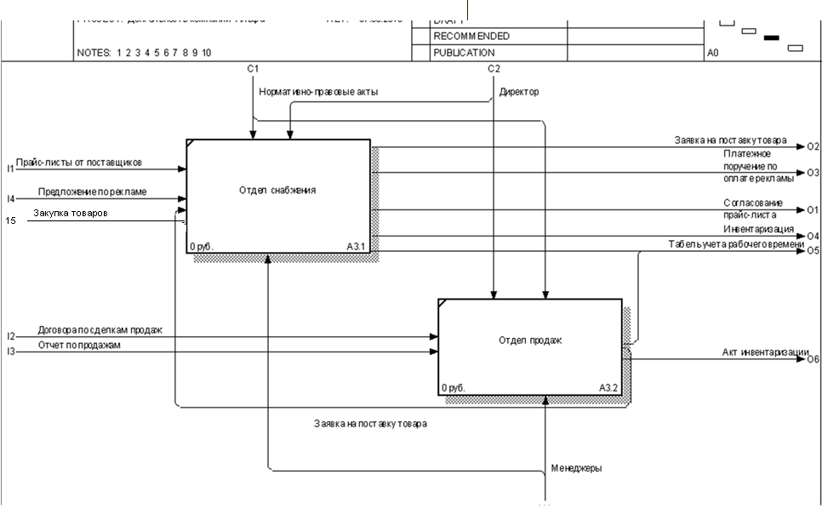
Рис. 17. Контекстная диаграмма процесса «Продажа товара» в ООО «МВМ»

Как видно из рисунка 17, процесс продажи товара в ООО «МВМ» представляет собой сложный механизм внутри которого присутствуют взаимосвязанные действия. Для реализации всех этих действий задействуются большое количество как человеческих так и программных ресурсов, в тоже время необходимо учитывать различные нюансы. Исходя из того, что продажи находятся во взаимосвязи с самими покупателями, то могут возникать определенные проблемы в результате реализации взаимоотношений с клиентами.
Улучшение процессов управления служит одним из главных направлений в получении эффективного производства. С помощью научно-технического прогресса происходит постоянное улучшение форм и методов управления. Автоматизация деятельности предприятия подразумевает собой использование информационно-аналитической системы.
Программный продукты предполагают прежде всего использование контроля над объемными базами данных, которые в свою очередь обладают технологичностью в исполнении различных бизнес-процессов, которые осуществляются на предприятии.
Поскольку объектом исследования служит торговое предприятие, поэтому из программных продуктов для него наиболее оптимальным будет являться CRM-система.
Данная система помогает в решении всех выявленных проблем при этом подразумевается наименьшее количество затрат для их решения.
Благодаря CRM-системе возникает возможность в сборе и хранении необходимой информации, увеличение скорости работы различных структурных подразделений предприятия и умение адаптации к постоянно изменяющимся рыночным условиям, предоставление продукта с учетом пожеланий каждого клиента.
Одним из важных моментов для ООО «МВМ» является совершенствование информационно-аналитической поддержки маркетинговой службы предприятия, реализации продаж и клиентского обслуживания предприятия. Данная необходимость основана прежде всего на отсутствии реализации оценочной деятельности в процессе финансового контроллинга, который охватывал бы в первую очередь процесс упарвления продажами, поэтому следует обратить на это особое внимание.
Как показал анализ деятельности отдела продаж в ООО «МВМ» работа сотрудников не систематизирована, то есть каждый выполняет работу так как ему удобно. Нет единого слаженного механизма передачи информации и получения приказов. К примеру, можно наблюдать как не происходит фиксации входящих звонков от клиентов, нет четко слаженной работы в отношении обработки текущего заказа и т.д.
Помимо этого были выявлены проблемы с учетом и оценкой деятельности менеджеров. Отсутствует определение обработки входящих звонков и имеющихся контактов. В тоже время, если менеджер уходит на больничный или вовсе увольняется, есть вероятность потери клиентов, с которыми до этого работал данный менеджер. Потеря клиентов приводит к уменьшению продаж и тем самым снижается прибыль.

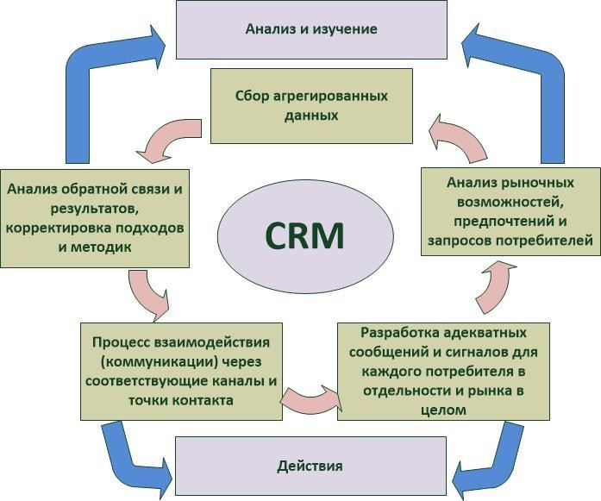
Избежать выявленных проблем можно с помощью автоматизации и внедрения единого стандарта относительно работы с клиентами. Одной из современных способов осуществления контроллинга в последнее время является использование концепции CRM-системы управления взаимоотношениями с клиентами (рисунок 18).

Рис.18. Информационные процессы, осуществляемые CRM-системой

На рис. 18 представлены информационные процессы, которые реализуются при помощи CRM-системы. Можно отметить, что данные процессы реализуются безостановочно и при этом данные действия можно осуществлять как в ручном режиме так и в автоматизированном.
Анализируя процессы управления с клиентами. можно говорить о том, что они находят свое отражение и в деятельности менеджеров по продажам и маркетологов.
Оптимизация управления отношений с клиентами позволяет улучшить ряд показателей эффективной работы компании (рис. 19).

Рис. 19. Улучшение показателей в ходе оптимизации управления отношений с клиентами

Помимо предлагаемой CRM-системы существуют также другие системы.
Рассмотрим их подробнее.
XRM (eXtended Resource Management) является одним из расширенных систем по реализации процессов управления отношениями. Данный продукт был разработан компанией Terrasoft XRM. Данная программа содержит в себе способности в реализации кроме стандартно заложенных функций CRM-системы задачи, связанные с управлением ресурсами, проектами и сервисом. По-другому данную систему можно охарактеризовать как CRM-систему, которая адаптирована исходя из структурной особенности организации рассматриваемого предприятия. Использование XRM-системы напарвлено на увеличение эффективности работы организации учитывая формирования более простой системы организации, которая проявляется в качестве упрощения рабочих процессов и автоматизации повторяющихся процессов. Необходимо сказать о наличии отличительных особенностей CRM от XRM систем, которая основана на применении идеи о важности клиента в CRM-системе. Здесь речь идет о том, что построение организационной структуры предприятия происходит вокруг клиента, то есть весь персонал, получаемый информационный поток находят свое отражение с клиентом.
Следующей системой является CEM (customer experience management)-система. Данная система предполагает управление видением заказчика. Эта концепция представлена наличием методологической базы в сфере управления опытом клиента на различных стадиях работы с предприятием и товарной продукцией. Здесь клиент со своими потребностями находится в центре внимания. Различие с CRM-системой заключается в том, что для CEM- концепции характерным служит передача клиентам определенных сведений в отношении продукции. Тем самым предприятие нацелено на предоставление различных сведений касаемо продукции или услуги.
Другой системой является eBRM (electronic business relationship management)-система, которое в своей основе применяет Internet-коммуникации управления отношениями с различными субъектами, в числе которых клиенты, партнеры и конкуренты. Средства eBRM-системы способствует взаимоувязке партнерских каналов, каналов персонала, бизнес-процессов. Здесь упор делается на техническую особенность применения Internet технологий, которая представлена интеграцией разнородных потоков данных и т.д.
Еще одним видом системы является PCM (Personal Customer Management)-система. Данная система разрабатывает индивидуальный подход к каждому клиенту. С целью усиления личностного подхода применяется особенно для VIP клиентов (рисунок 20).

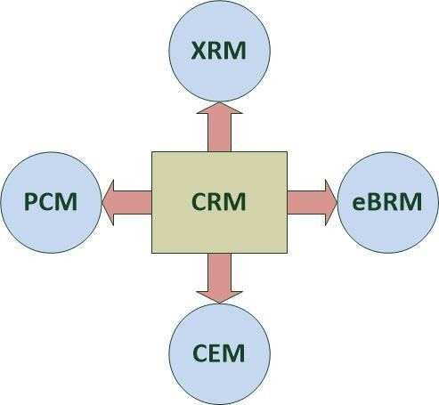
Рис.20. Связь CRM-концепции с прочими концепциями управления отношениями с клиентами

Современная CRM-система использует любые из имеющихся в выше перечисленных системах технологии. При этом, когда происходит установка информационно-аналитического обеспечения, которое выстраивается в зависимости от имеющихся потребностей предприятия и клиентов.
С учетом проблем, которые возникли во взаимоотношениях с клиентами, необходимо определить следующие основные требования к CRM-системе.
1. CRM-система должна быть нацелена прежде всего на работу отдела продаж, поэтому разрабатываемая система должна обладать свойствами интеграции и иметь доступ к сайту и электронной почте. Это необходимо прежде всего для быстрого реагирования на заявки, оставляемые на сайте.

Рис. 21. Требования к CRM-системе

Мобильное приложение помогает автоматизировать рабочую деятельность с разрабатываемой системой. В данном случае речь идет о том, что даже если заказчик не имея доступа к компьютеру, то мобильное приложение поможет в любой момент зайти и оставить или отменить свою заявку. При этом, стоит отметить, что и для самого персонала, к примеру менеджеров, данное приложение также упростит работу.
Одной из преимущественных функций CRM-системы служит анализ истории продаж. Именно это направление выделяет данную систему из остальных.
2. Требования к операционной деятельности CRM-системы.
3. Требования в отношении предоставления безопасности.
4. Технические требования к CRM-системе.
Остановимся именно на технической части, поскольку она играет немаловажное значение. Прежде всего технические возможности системы должны совпадать с имеющимися возможностями самой организации.
Благодаря введению CRM-системы произойдет автоматизация получаемой информации, что отразится на оптимизации деятельности отдела продаж и получаемой информации в других отделах организации. Тем самым будет происходить получение выгоды от применения новых технологий. В тоже время CRM-система будет полезна не только самой организации, но и покупателю.
Современные рыночные условия, в которых возникают постоянные ценовые войны, постоянная конкуренция с другими организациями все это приводит к тому, что возникает необходимость в усовершенствовании имеющейся системы контроллинга и поэтому использование CRM-системы в этом поможет.
CRM-система смогла зарекомендовать себя и предоставляет гарантию в росте эффективности от взаимоотношений с клиентами. Данная система не имеет определенных новшеств, однако является наиболее популярной среди других компаний, поскольку растет спрос на развивающие технологии.
Рассмотрим виды CRM-систем, которые используются российскими компаниями и более адаптированы к отечественному бизнесу (рис. 22).

Рис. 22. Положительные моменты CRM-системы

Основные критерии, по которым происходит определение выбора CRM-системы представлены на рис. 23.

Рис. 23. Критерии, по которым производился выбор CRM- системы

Отталкиваясь от функциональных возможностей и стоимости были рассмотрены следующие CRM-системы (приложение 1).
Исходя из поставленных ранее требований и особенности организации системы ООО «МВМ» и с учетом того, какие возможности предлагает каждый вид CRM-системы была выбрана CRM-система от компании amoCRM. Такой выбор можно обосновать тем, что именно данная система основывается на продажах и ее дальнейшее внедрение не так сильно отразится на затратной части компании и в результате адаптации сотрудников к ней.
Использование amoCRM-системы возможно исходя из следующих тарифных планов (приложение 2). Анализ предлагаемых тарифов показал, что наиболее оптимальным можно считать тариф «Расширенный». Поскольку именно этот тариф содержит наименьшее количество функций, которые не использовались в компании.
Стоит отметить наличие положительного момента, заключающегося в отсутствии каких-либо дополнительных затрат связанных с техническим сопровождением. Данные расходы берет на себя компания по установке приобретаемого продукта.
Таким образом, приобретение и дальнейшее внедрение amoCRM-системы служит увеличением конкурентоспособности и финансовых результатов ООО «МВМ». Для достижения поставленных целей необходимо прежде всего использовать индивидуальный подход к каждому клиенту, поскольку именно это поможет в привлечении новых клиентов и укреплении своей позиции в отношении старых клиентов.
Если рассматривать внедрение amoCRM-системы с точки зрения маркетинга, то можно увидеть, как в будущем эта система поможет решить вопросы относительно автоматизации процессов, что положительно отразиться на процессе управления и принятия решений, в частности на росте скорости оборота денежных средств. Данная система отражает кроме этого и всю историю взаимоотношений между компанией и клиентами.
Внедрение amoCRM-системы играет не меньшую роль, поскольку здесь необходимо учитывать и технические возможности самой компании.
Основные варианты внедрения amoCRM-системы представлено на рис. 24.
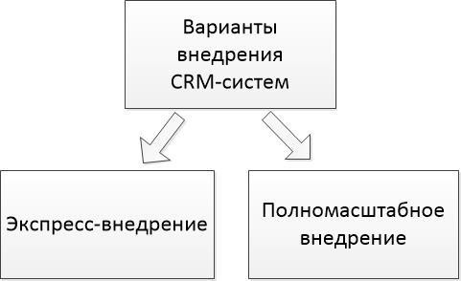

Рис.24. Варианты внедрения CRM-систем

Выделяют два основных варианта внедрения amoCRM-системы.
Первый вариант представлен как экспресс-внедрение. Оно больше всего подходит для небольших организаций. Время внедрения составляет в целом от одной до двух недель. Основная последовательность по внедрению системы представлена на рис. 25.

Рис. 25. Последовательность внедрения amoCRM-системы по первому варианту

Второй вариант внедрения является полномасштабным. Этот вариант рассчитан на средние и большие организации. Особенной характеристикой этого типа внедрения служит детализация деятельности всей работы компании, но при этом ее внедрение осуществляется в течение месяца.
Такое длительное внедрение состоит из следующих этапов (рис. 26).

Рис. 26. Этапы внедрения по второму варианту

Анализируя деятельность отдела продаж, можно сделать вывод о том, что достаточным будет внедрение первого варианта программы, поскольку сам отдел продаж в ООО «МВМ» является небольшим и в компании нет специального отдела по техническим неполадкам, возникающим в программах.
Простота внедрения и установки облачного решения свидетельствует об экспресс-внедрении. После выбора варинату установки необходимо проанализировать какие изменения будут происходить в самой компании в результате внедрения программы, то есть определить цель и задачи. Именно после определения пути к переходу программе позволит учесть все детали и особенности использования CRM- системы. После этого компания может реализовать процесс обучения и знакомства своего персонала с программой.
Рассмотрим более подробно процесс внедрения облачной CRM- системы «amoCRM»:
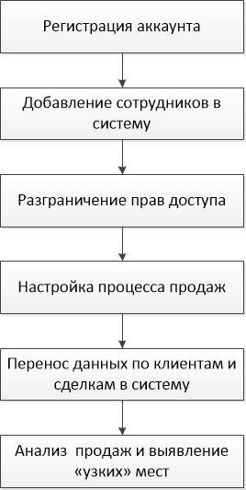
Рис.26. Этапы внедрения CRM-системы [45]

Первый этап предполагает регистрацию аккаунта.
Если зайти на сайт производителя CRM- системы можно увидеть, что отсутствует какая-либо необходимость в установке или настройке системы, достаточно будет лишь зарегистрироваться (рис. 27).
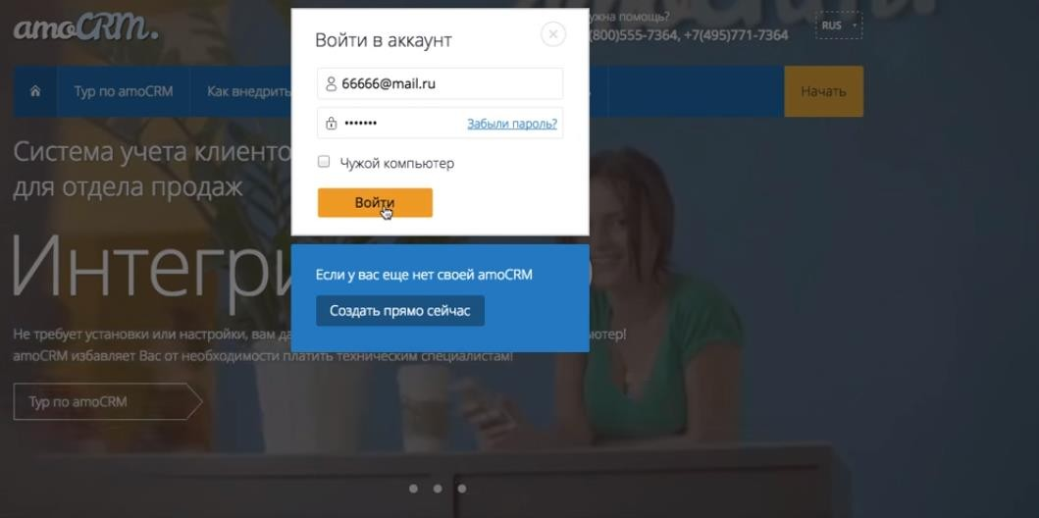
Рис.27. Окно авторизации «amoCRM» [44]

Второй этап заключается в создании базы сотрудников. Как только сама база будет создана происходит добавление самого директора компании в систему (рис. 28).
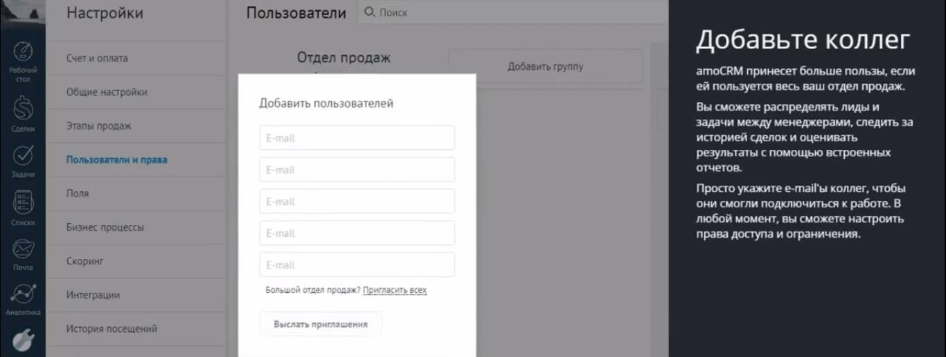

Рис.28. Добавление персонала в «amoCRM»

Третий этап предполагает разграничение прав доступа. Здесь подразумевается наделение определенных прав и полномочий в доступе получения какой-либо информации самих сотрудников. Настройка способствует сохранности имеющихся данных, доступ к которым имеют только сами руководители. Это можно характеризовать как наличие доступа только к тем контактам, в которых будет ответственнен лишь определенный менеджер (рис. 29).
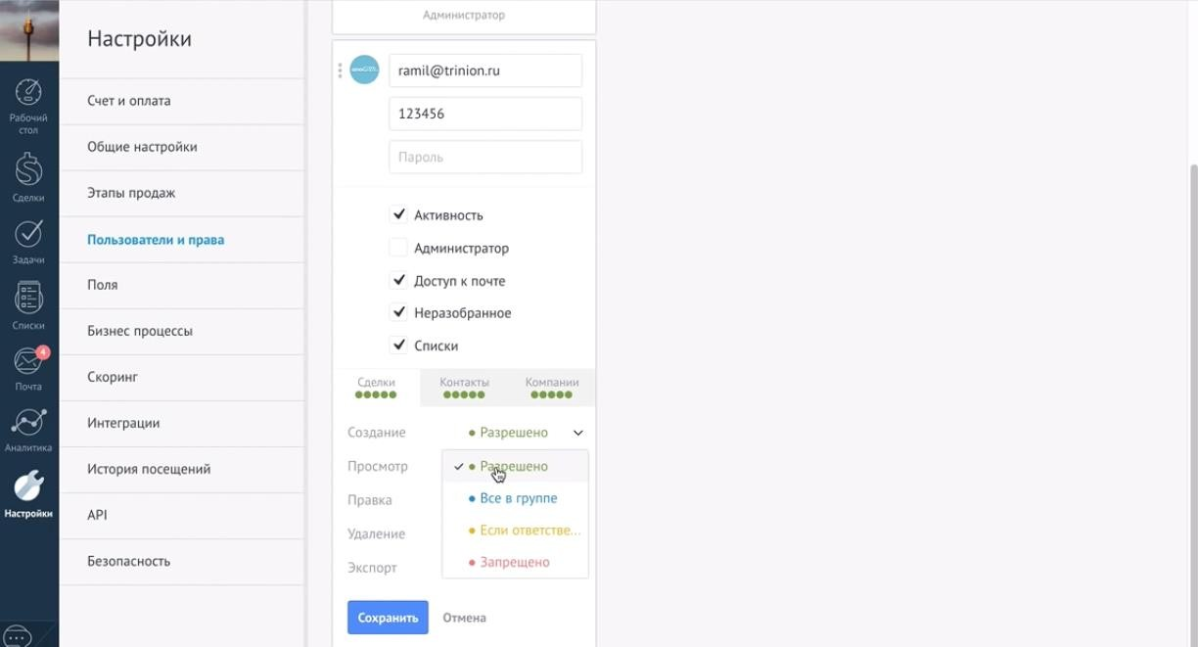

Рис.29. Разграничение прав доступа

Следующий этап предполагает процесс настройки процесса продаж. Этот этап расширяет возможности программы определя статус продаж. К примеру, программа имеет статусы, которые могут характеризовать тот или иной период продаж («Принимают решение», «Переговоры» и т.д.)
Система также имеет наборы функций, которые позволяют классифицировать клиентов и совершаемые сделки (рис. 30).
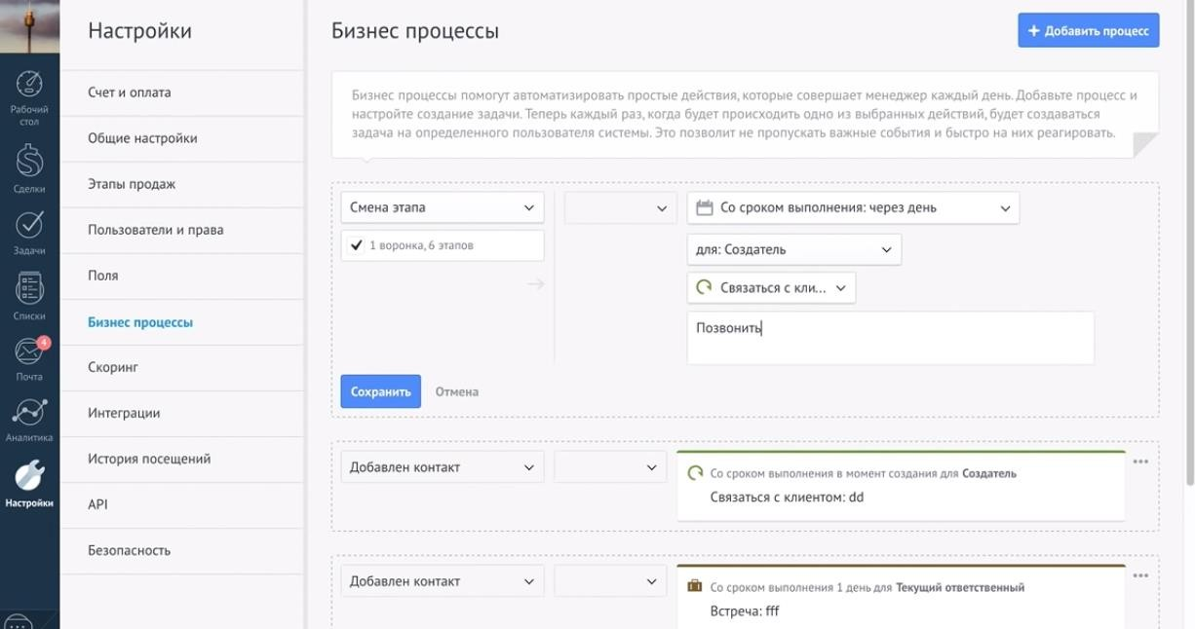
Рис.30. Настройка бизнес-процессов

Другой этап предполагает внесение данных относительно самих сделок и клиентской базы.
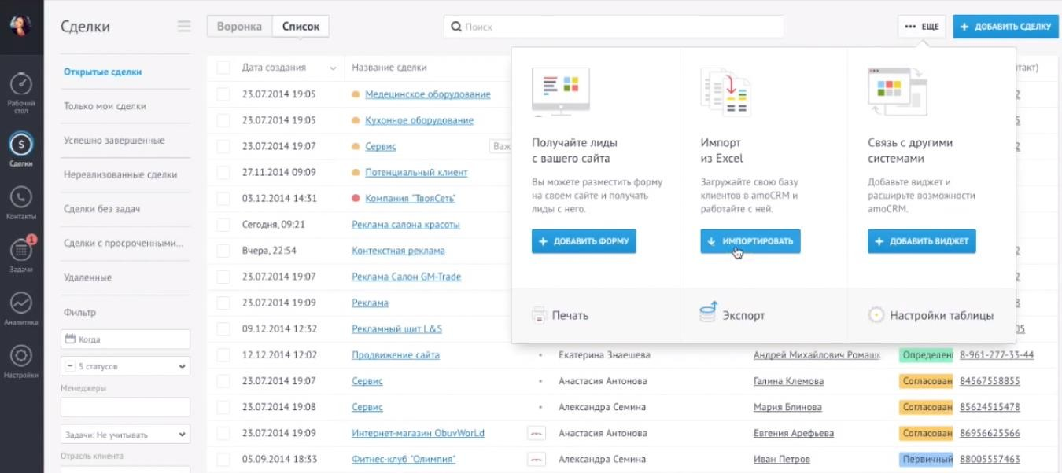
На данном этапе происходит импорт имеющихся данных. Сюда можно отнести письма, звонки, файлы, договоры и т.д. При помощи импорта данных произойдет перемещение всей информации в одно место, что улучшит доступ к получению информации (рис. 31).
Рис. 31. Импорт базы данных в CRM
Следующий этап заключается в проведении оценки продаж и определении «узких мест».
Спустя некоторое время необходимо провести оценку продаж, с целью определения напарвлений по улучшению состояния компании. С помощью CRM-системы появляется возможность в осуществлении контроля за текущим состоянием дел и загруженностью отдела маркетинга. В amoCRM-системе предлагается разделение аналитической деятельности на 3 составляющие (рис. 32).
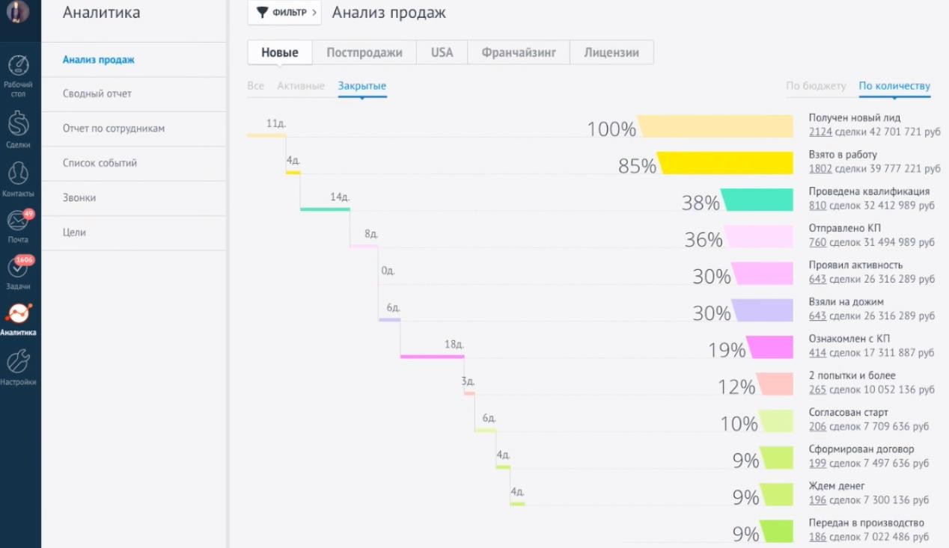
Рис.32. Воронка продаж в «amoCRM» [44]

С помощью диаграммы Ганта можно отследить поэтапно внедрение amoCRM-системы (рис. 33).
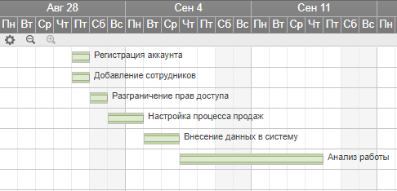
Рис. 33. Графическое представление внедрения CRM системы с помощью диаграммы Ганта

Диаграмма Ганта иллюстрирует процесс внедрения не имея какой-либо предварительной подготовки. Предлагаемые этапы по времени достигнуты всего 1-2 дня. Наиболее долгим будет являться проведения анализа работы, поскольку именно на данном этапе определяется наиболее слабые места.

3.2 Повышение эффективности финансового контроллинга с использованием системы бюджетов

Эффективность реализации бухгалтерского учета и контроля на предприятии является одним из важных направлений для руководства предприятия. Поскольку эффективность реализации бухгалтерского учета оказывает свое влияние на конечный результат постепенно начал возникать управленческий учет.
Поскольку отдельно сам управленческий учет в организации является затруднительным процессом, порой даже не имеет особой необходимости, поэтому его процессы и методы реализуются при помощи бухгалтерского учета.
Благодаря бюджетированию происходит процесс оптимизации финансовых потоков и имеющихся ресурсов организации. С одной стороны это уменьшает объем и потребность в использовании ресурсов, с другой стороны снижение себестоимости за счет наибольшого потребления ресурсов способствует увеличению конкурентоспособности. Отсюда можно сделать вывод о том, что бюджетирование можно считать как эффективный способ оптимизации.
Сам процесс бюджетирования основывается на данных учета. Кроме этого бюджетирование нацелено на становление сегментарной отчетности что в сою очередь помогает в дальнейшем с анализом по сегментам бизнеса. Бюджетирование взаимосвязано с процессом контроля. Это объединяется тем, что сами бюджет и методы бюджетирования способствуют проявлению контроля, характеризующийся в качестве проверки запланированных результатов с полученными, плановыми заданиями и нормативами [1, с. 35].
Любой процесс можно довести до автоматизации, в данном случае предполагается применение определенных программ «WA: Финансист». Данная программа была выбрана неслучайно, именно в ней можно реализовать достаточно гибкую учётную систему рассмотрим основные направления которой может реализовать именно данная программа. Во-первых, пользователь самостоятельно выбирает необходимые настройки, при этом он ориентируется на справочник «Центр финансовой ответственности» в случае если это касается достаточно крупного предприятия то используется справочник «Организация». Это программа нацелена, не просто на всё предприятие, а именно на каждого из объектов, которые находятся в посредственный организационной структуре данного предприятия. В то же время существует возможность создания необходимых замеров бюджетом.
Эта программа состоит из направлений формирования и осуществления контроля в отношении операционных процессов и в тоже время предполагает наличие мастера бюджета.
Если говорить о дальнейшей реализации полученного механизма, то нужно отметить, что в дальнейшем получится возможность в осуществление самостоятельной настройки бюджетов, при этом смогут показать всю необходимую взаимосвязь, имеющая способы получения фактических данных и тех данных, которые необходимы будут для дальнейших расчетов. Последующие механизмы основаны на взаимоотношениях с различными учетными системами и дают необходимую поддержку в отношении внешних данных для реализации необходимых расчетов плановых показателей или даже, если будет необходимость формирования отчетов, которые смогут отразить фактические данные самих регистрах бюджетирования. «WA: Финансист» реализована гибкая учетная модель. Пользователь может самостоятельно выбрать настройки, используя справочник «Центры финансовой ответственности», или при более глобальном масштабе деятельности компании – справочник «Организации». Для каждого из объектов можно настроить иерархическую структуру и выбрать ответственных лиц. Кроме того, могут быть созданы специальные заметки бюджета.
Подсистема бюджетирования «WA: Финансист» включает в себя возможности формирования и контроля операционных систем и мастера бюджетов.
Данная система позволяет эффективно строить бизнес-процесс бюджетирования на всех его этапах (рис. 34).

Рис. 34. Этапы бюджетирования

WA: Финансист «Бюджетирование» состоит из следующих подсистем (рис. 35)

Рис. 35. Подсистемы бюджетирования
При помощи документа «бюджет» происходит введение новых плановых показателей в общем механизме с использованием гибкого произвольно настраиваемого направления. Исходя из того, что изначально форма введения необходимых данных для бюджета приближена к формату Excel, создается достаточно комфортная система работы.
Основной временной период для внедрения этого продукта составляет 2-2,5 месяца.
Стоит отметить, что несмотря на выбранный способ, любые хозяйственные операции на предприятии должны взаимодействовать непосредственно со статьями бюджета, которые в свою очередь выступают в виде элементов общества. В ходе формирования списка статей необходимо обратить внимание на определенные направления (рис. 36).

Рис. 36. Аспекты, влияющие на перечень статей бюджета

Все операции обязательно отображаются или в БДР, или в БДДС. Любая сделка подразумевает под собой совокупность проводимых учетных операций, поэтому в конечном итоге данные консолидируются в бюджете балансового листа.
Формируемая структура бюджета обязательно связывает не только определенные статьи, но и ЦФО во главе с ответственными лицами.
Основой составления проекта бюджета с пошаговой детализацией статей должно стать достижение следующих целей (рис. 37)

Рисунок 37. Цели, достигающиеся в ходе осуществления проекта

Проведение обновления программного обеспечения в «МУ Централизованная бухгалтерия учреждений культуры» запланировано на III квартал 2017 года. Для осуществления запланированного мероприятия необходимо осуществить определенные расходы, перечень и сумма которых приведены ниже в табл. 13.

Таблица 13 - Затраты на приобретение программного обеспечения, руб.
Вид затрат | Стоимость, руб.
Лицензионная подписка на пакет «WA: Финансист» | 430 000
Подключение дополнительных рабочих мест к системе | 90 000
Итого | 520 000

Таким образом, инвестиционные затраты на проведение запланированного мероприятия составят 520000 руб.
Разработаем план движения денежных потоков инвестиционного проекта и оценим его эффективность. Для этого рассчитаем основные показатели операционной деятельности.
Внедрение нового программного обеспечения позволит повысить скорость обработки заказов и производительность труда работников примерно на 5-7%. Таким образом, прогнозное увеличение объема оказания услуг составит 5-7%. Доходы организации (с учетом софинансирования из бюджета) в первый квартал составят порядка 690000 руб. Расчет будет осуществляться, исходя из предполагаемого роста доходов по кварталам: во 2-ом квартале 5%; в 3-ем 7%; в 4-ом 9%. При проведении расчетов учтем инфляцию на уровне 1% в квартал.
Переменные издержки составляют в период подготовки 230000 руб. Удорожание закупочных цен принимается на уровне 1,5% ежемесячно. Постоянные издержки составляют порядка 290000 руб. в квартал.
Прибыль до налогообложения определим как разницу между доходами и общей суммой издержек. В свою очередь налог на прибыль рассчитаем исходя из ставки 20 %.
Рассчитаем основные показатели эффективности реализации проекта с использованием метода оценки и анализа эффективности проектов, основанного на концепции дисконтирования. Исходя из чего, норму дисконта получаем равную 2 % в квартал. Таким образом, ставка дисконтирования составляет 2%.
Д₀ = 1/(1+0,2)⁰ = 1 Д₁ = 1/(1+0,2)¹ = 0,98 Д₂ = 1/(1+0,2)² = 0,96 Д₃ = 1/(1+0,2)³ = 0,94 Д₄ = 1/(1+0,2)⁴ = 0,92
Исходные и расчетные данные представлены в табл. 14.

Таблица 14 - План движения денежных потоков
Выплаты и поступления | Значение показателя по кварталам, тыс. руб.
 | Период  подготовки | III кв.  2021 г. | IV кв.  2021 г. | I кв.  2022 г. | II кв.  2022 г.
Инвестиционная деятельность
Увеличение оборотных средств | 520000 | - | - | - | -
Операционная деятельность
Выручка | - | 690000 | 731745 | 790797 | 870588
Переменные издержки | - | 230000 | 235785 | 241714 | 247794
Постоянные издержки | - | 290000 | 290000 | 290000 | 290000
Прибыль до налогообложения | - | 170000 | 205961 | 259082 | 332795
Налоги (0,2) | - | 34000 | 41192 | 51816 | 66559
Чистая прибыль | - | 136000 | 164768 | 207266 | 266236
Финансовая деятельность
Начальные капиталовложения | 520000 | - | - | - | -
Поток от операционной  деятельности | - | 136000 | 164768 | 207266 | 266236
Чистый денежный поток | -520000 | 136000 | 164768 | 207266 | 266236
Коэффициент дисконтирования | 1 | 0,98 | 0,96 | 0,94 | 0,92
Дисконтированный денежный  поток | -520000 | 133280 | 158178 | 194830 | 244937
Сальдо дисконтированного  денежного потока | -520000 | -386720 | -228542 | -33712 | 211224

Как показывают данные табл. 14, сальдо дисконтированного денежного потока в четвертом квартале имеет положительное значение (211224 руб.), что свидетельствует об окупаемости внедрения программного обеспечения в ООО «НАКС-Ярославль», следовательно, проект принимается. Отметим, что чистая прибыль в первый квартал составит 136000 руб., во второй квартал – 164768 руб., в третий квартал – 207266 руб., в четвертый квартал – 266236 руб. Данный факт положительно характеризует рассматриваемый инвестиционный проект.
В нашем случае внедрение ПО в ООО «НАКС-Ярославль» окупается в четвертом квартале, т.е. срок окупаемости проекта – 4квартала. Следовательно, данный инвестиционный проект является весьма привлекательным.

РР = 520000 / (136000 / 3) = 11,55 мес.

Также необходимо рассчитать дисконтированный срок окупаемости (DPP).

DPP = 520000 / (133280 / 3) = 11,7 мес.

Таким образом, согласно расчетам, проект окупается за 12 месяцев.
Определим индекс рентабельности инвестиций:

PI = 211224/ 520000 + 1 = 1,41.

В данном проекте PI = 1,41 > 1 , следовательно, проект принимается. По показателям, приведенным в расчетах, составим табл. 3.2.3, в которой приведем показатели эффективности предполагаемого проекта по внедрению ПО.
Таблица 15 - Показатели эффективности внедрения ПО
Показатели | Значения
Индекс рентабельности инвестиций (PI) | 1,41 ед.
Чистая приведённая стоимость (NPV) | 211224 руб.
Дисконтированный срок окупаемости инвестиций (DPP) | 12 мес.

Общая формула расчета экономической эффективности будет выглядеть следующим образом:

Э = РД/З

где РД – результат деятельности,
З – затраты.

Э = РД/З
Э = 870588/(247794 + 290000) = 1,62

Основываясь на тех данных, которые были получены в результате внедрения данного проекта и вычисление показателей эффективности, можно сказать, что данный проект можно считать привлекательным поскольку в ходе реализации его существует возможность в получении прибыли, которая составит 0,41 руб. в месяц на каждый вложенный в него рубль. К примеру, в ходе тестирования данного проекта чистая приведенная стоимость в четвёртом месяце может составить 211224 руб.
Отсюда следует, в случае возможности внедрения данного предложения именно на конкретном предприятии, то оно сможет привести к увеличению важных показателей в виде ликвидности и платежеспособности.

3.3 Экономическая эффективность от внедрения системы финансового контроллинга ООО«МВМ»

Нами было предложено внедрить amoCRM-систему как одно из направлений по улучшению финансового контроллинга.
Сама разработка основных действий займет в среднем один квартал.
Поскольку ассортимент продукции ООО «МВМ» является однородным, то эффективнее всего будет являться составление планов исходя из направлений маркетинговой деятельности. Составление оперативного плана берут на себя соответствующие специалисты, которые основываются на те мероприятия, учитывающие корректировку в деятельности отдела маркетинга.
Оперативный план представляет собой таблицу в которой находят свое отражение мероприятия и в конце достигается конечный результат. Помимо этого, таблица содержит также стоимостную характеристику каждого мероприятия.
Кроме графика реализации мероприятий, стоит указать также и затраты, необходимые для покупки ресурсов. Благодаря этой информации появиться возможность в эффективном проведении годового контроля маркетинговых затрат и формировании предложений по их изменению.
Использование системы оперативного планирования поможет учесть наличие имеющихся особенностей оперативной деятельности компании, что в свою очередь может привести к внесению корректировок в годовой план маркетинга.
Для определения финансовой эффективности внедрения мероприятий стоит провести необходимые расчеты.
Для более наглядного представления экономического эффекта от внедрения CRM-системы в компании представим анализ изменения показателей в таблице 16.

Таблица 16 - Экономическая эффективность внедрения CRM-системы в ООО «МВМ»

Показатель | Значение показателя до внедрения CRM- системы | Значение изменение показателя после внедрения CRM-  системы | Разница показателей «до» и «после»
Эффективность работы персонала  (выручка от продаж) | 284 764 тыс. руб. | 341 716,8 тыс. руб. | 56 952,8 тыс. руб.  (20%)
Дебиторская задолженность | 219 567 тыс. руб. | 186 631,95 тыс. руб. | 32 935,05 тыс. руб.  (15%)
Коммерческие затраты | 24 804 тыс. руб. | 16 122,6 тыс. руб. | 8 681,4 тыс. руб.  (35%)
Потери клиентов | 45 клиентов | 15 клиентов | 30 клиентов (5%)
Цикл реализации продукции | 5-7 дней | 3-5 дней | 2 дня (30%)
Экономия, связанная с сокращением времени обработки заявок | 612 108 рублей
Срок окупаемости | 58 дней
Расходы на внедрение CRM-системы | 107 892 рублей в год

Экономически эффективным считается производство, где невозможно увеличить количество выпускаемой продукции, не увеличив при этом расходы; в то же время, невозможно выпускать тот же объем продукции при меньшем количестве одних ресурсов и увеличении затрат на другие ресурсы. Эффективность производства зависит от эффективности всех действующих предприятий. Вторая выражается в способности предприятия при меньших затратах производить продукцию хорошего качества. Экономическая эффективность предприятия зависит от соответствия его продукции запросу рынка и потребителей.
Произвести оценку экономической эффективности организации можно несколькими способами. Ресурсный. При данном подходе сопоставляют готовую продукцию с величиной затрат. Однако бывает проблематично соизмерять отдачи разнородных ресурсов. Чистый денежный поток – один из самых важных показателей финансовой эффективности. Простыми словами – это разница между поступлением денежных средств и затратами. Чем выше ЧДП, тем больше эффективность организации. Свободный денежный поток – это та сумма денежных средств, которая остается от прибыли после уплаты всех налогов и платежей. Современный. Эффективность предприятия – это разница доходов и расходов предприятия или результативность работы сотрудников. Но работники не всегда способны работать эффективно. Критерием эффективности можно считать рост стоимости бизнеса посредством наращивания его капитализации.
Экономическая эффективность:
Э=Р/З= 284764/24804=1,18
Экономический эффект:
Эобщ=(Rнов – Rстар)*C
Здесь Rнов – новый результат,
R стар – старый результат деятельности,
С – сумма затрат дисконтированная (за весь период осуществления изменений)

Эобщ = (341 716,8 - 284 764) *8 681,4 = 49443037 руб.

Оценка реализации предлагаемых мероприятий показала, что использование CRM-системы в дальнейшем будет способствовать росту дохода. Стоит отметить, что кроме роста капитала, происходит снижение количества потерь со стороны клиента и в ходе реализации самой продукции. Все это в целом оказывает влияние на развитие организации.
Таким образом, можно сделать следующие выводы.
В практической части выпускной квалификационной работе на примере ООО «МВМ» был проведен анализ процесса продаж, который показал наличие проблемы в отношениях с клиентами. Решением данной проблемы является использование CRM-система. Исходя из определенных требований характерных для ООО «МВМ» был проведен обзор отечественных CRM-систем, которые ориентированы на такие организации. Затем была рассчитана экономическая эффективность от внедрения CRM-системы, которая спрогнозировала экономию от сокращения времени на обслуживание заявок на 612 108 рублей при затратах на внедрение 107 892 рублей в год. Срок окупаемости составит 58 дней.

Заключение

В ходе исследовательской работы были рассмотрены теоретические и практические аспекты финансового контроллинга на предприятии.
Понятие контроллинга не имеет единого определения при этом характеризуется как современная концепция процесса управления. Он является одной из составных частей системы управления, предполагающий реализацию оценки количественного анализа с учетом стоимостных и плановых показателей.
Контроллинг имеет множество функций, которые находятся в зависимости от поставленных перед предприятием задач. Данные функции предполагают разные виды управленческой деятельности, с помощью которых можно добиться поставленных задач. Одним из важных направлений контроллинга является финансовый контроллинг.
Финансовый контроллинг является системой реализации таких видов направлений как мониторинг, проведение управленческого учета, снабжение необходимой информации и т.д. Финансовый контроллинг имеет определенный набор инструментов, которые помогают в реализации сравнительного анализа показателей.
В качестве объекта исследования выступает ООО «МВМ».
ООО «МВМ» не уделяет должным образом своего внимания на реализацию маркетинговой деятельности. Оценка организационной структуры показал, что в ООО «МВМ» отдел маркетинга не обладает всеми возможностями, более того находится в подчинении коммерческого отдела. К этому стоит добавить наличие финансовых затруднений в реализации деятельности отдела маркетинга, поскольку отсутствует заинтересованность со стороны руководства.
В результате проведения анализа деятельности ООО «МВМ» было определено, что в компании не уделяется достаточно внимания отделу маркетинга со стороны руководства, поэтому происходит замедление реализации продукции. Одним из мероприятий по улучшению финансового состояния компании является совершенствование финансового контроллинга при помощи внедрения CRM-системы.
Нами было предложено внедрить amoCRM-систему как одно из направлений по улучшению финансового контроллинга.
Сама разработка основных действий займет в среднем один квартал.
Поскольку ассортимент продукции ООО «МВМ» является однородным, то эффективнее всего будет являться составление планов исходя из направлений маркетинговой деятельности. Составление оперативного плана берут на себя соответствующие специалисты, которые основываются на те мероприятия, учитывающие корректировку в деятельности отдела маркетинга.
Благодаря введению CRM-системы произойдет автоматизация получаемой информации, что отразится на оптимизации деятельности отдела продаж и получаемой информации в других отделах организации. Тем самым будет происходить получение выгоды от применения новых технологий. В тоже время CRM-система будет полезна не только самой организации, но и покупателю.
Современные рыночные условия, в которых возникают постоянные ценовые войны, постоянная конкуренция с другими организациями все это приводит к тому, что возникает необходимость в усовершенствовании имеющейся системы контроллинга и поэтому использование CRM-системы в этом поможет.

Список использованной литературы

- Приказ Минфина России от 28 августа 2014 г. №84н «Об утверждении Порядка определения стоимости чистых активов» [Электронный ресурс] - Режим доступа: http://base.consultant.ru/
- Приказ Министерства финансов Российской Федерации от 29.07.1998 N 34н «Положение по ведению бухгалтерского учета и отчетности в РФ [Электронный ресурс] - Режим доступа: http://base.consultant.ru/
- Положение по бухгалтерскому учёту ПБУ 18/2 «Учет расчетов по налогу на прибыль» [Электронный ресурс] - Режим доступа: http://base.consultant.ru/
- Положение по ведению бухгалтерского учета и отчетности (Приказ Минфина № 34н от 28.06.2000г.) [Электронный ресурс] - Режим доступа: http://base.consultant.ru/
- Положение по бухгалтерскому учету «Доходы организации» (ПБУ 9/99) [Электронный ресурс] - Режим доступа: http://base.consultant.ru/
- Положение по бухгалтерскому учету «Расходы организации» (ПБУ 10/99)[Электронный ресурс] - Режим доступа: http://base.consultant.ru/
- Положение по бухгалтерскому учету «Учет расчетов по налогу на прибыль» (ПБУ 18/02)[Электронный ресурс] - Режим доступа: http://base.consultant.ru/
- Федеральный Закон №14 «Об обществах с ограниченной ответственностью» [Электронный ресурс] - Режим доступа: http://base.consultant.ru/
- Приказ № 66н «О формах бухгалтерской отчетности организаций »[Электронный ресурс] - Режим доступа: http://base.consultant.ru/
- Приказ N 94н «Об утверждении Плана счетов бухгалтерского учета финансово-хозяйственной деятельности организаций и Инструкции по его применению»[Электронный ресурс] - Режим доступа: http://base.consultant.ru/
- Приказ №43н «Об утверждении Положения по бухгалтерскому учету «Бухгалтерская отчетность организации» (ПБУ 4/99)»[Электронный ресурс] - Режим доступа: http://base.consultant.ru/
- Налоговый кодекс Российской Федерации. Часть первая [Электронный ресурс]: Федеральный закон № 146-ФЗ: принят ГД ФС РФ 16.07.1998: по положению на 28.12.2015г. // СПС «Консультант плюс»
- Налоговый кодекс РФ. Часть вторая [Электронный ресурс]: Федеральный закон № 118-ФЗ: принят ГД ФС РФ 19.07.2000: по положению на 28.12.2016г. // СПС «Консультант плюс»
- О бухгалтерском учёте: Федеральный закон № 402-ФЗ: принят 06.12.2013: по положению на 23.05.2016г. № 149-ФЗ // СПС «Консультант плюс»
- Об обществах с ограниченной ответственностью [Электронный ресурс]: Федеральный закон № 14-ФЗ от 18.02.1998: принят ГД ФС РФ 14.01.1998: по положению на 03.07.2016г. №343-ФЗ // СПС «Консультант плюс»
- О формах бухгалтерской отчетности организаций: Приказ Минфина РФ от 02.07.2010г. № 66н (ред. От 06.04.2015) // СПС «Консультант плюс»
- Об утверждении Положения по ведению бухгалтерского учета и бухгалтерской отчетности в Российской Федерации: Приказ Минфина России от 29.07.1998 N 34н (ред. от 29.03.2017) (Зарегистрировано в Минюсте России 27.08.1998 N 1598) //СПС «Консультант плюс»
- Об утверждении Плана счетов бухгалтерского учета финансово- хозяйственной деятельности организаций и Инструкции по его применению: Приказ Минфина РФ от 31.10.2000 N 94н (ред. от 08.11.2010)// СПС «Консультант плюс»
- Гаджиев Н.Г. Финансовое состояние предприятия: анализ, диагностика банкротства, бухгалтерская экспертиза отчетности: монгр. /Н.Г. Гаджиев, Л.А. Ахмедова, Д.А. Сулейманова, Т.Н. Гаджиев. - Волгоград: Волгоградское научное издательство, 2018. - 130 с.
- Богомолова Е.В. Экономический анализ [Электронный ресурс]: учебное пособие / Е.В. Богомолова, А.Е. Кисова, Е.В. Рыжкова. — Электрон. текстовые данные. — Липецк: Липецкий государственный технический университет, ЭБС АСВ, 2017. — 89 c. — 978-5-88247-781-2. — URL: http://www.iprbookshop.ru/64875.html (дата обращения 06.02.2020)
- Бочкова С.В. Анализ финансовой отчетности [Электронный ресурс] / С.В. Бочкова. — Электрон. текстовые данные. — Саратов: Вузовское образование, 2017. — 292 c. — 2227-8397. — URL: http://www.iprbookshop.ru/47665.html (дата обращения 08.02.2020)
- Илышева Н.Н. Анализ финансовой отчетности [Электронный ресурс]: учебное пособие для студентов вузов, обучающихся по специальности «Бухгалтерский учет, анализ и аудит», «Финансы и кредит» / Н.Н. Илышева, С.И. Крылов. — Электрон. текстовые данные. — М. : ЮНИТИ-ДАНА, 2017. — 240 c. — 978-5-238-01253-7. — URL: http://www.iprbookshop.ru/71208.html(дата обращения 06.02.2020)
- Иматаева А.Е. Экономический анализ [Электронный ресурс]: учебное пособие для студентов специальности «Бухгалтерский учет, анализ и аудит» / А.Е. Иматаева. — Электрон. текстовые данные. — Алматы: Альманах, 2017. — 117 c. — 2227-8397. — URL: http://www.iprbookshop.ru/69250.html (дата обращения 04.02.2020)
- Киселева Л.Г. Экономический анализ и оценка результатов коммерческой деятельности [Электронный ресурс]: учебное пособие / Л.Г. Киселева. — Электрон. текстовые данные. — Саратов: Вузовское образование, 2017. — 99 c. - 978-5-4487-0061-3. - URL: http://www.iprbookshop.ru/68930.html (дата обращения 08.02.2020)
- Косолапова М.В. Комплексный экономический анализ хозяйственной деятельности: учебник/ Косолапова М.В., Свободин В.А.— Электрон. текстовые данные.— М.: Дашков и К, 2019.— 247 c.
- Литовченко, В.П. Финансовый анализ: Учебное пособие / В.П. Литовченко. - М.: Дашков и К, 2017. - 214 c.
- Любушин Н.П. Экономический анализ [Электронный ресурс] : учебник для студентов вузов, обучающихся по специальностям «Бухгалтерский учет, анализ и аудит» и «Финансы и кредит» / Н.П. Любушин. — 3-е изд. —Электрон. текстовые данные. — М: ЮНИТИ-ДАНА, 2017. — 575 c. — 978-5-238-01745-7. — URL: http://www.iprbookshop.ru/71233.html (дата обращения 02.02.2020)
- Методическое пособие по выполнению курсовых работ по дисциплине «Комплексный экономический анализ деятельности предприятий» для студентов направления 38.03.01 Экономика, профиль «Бухучет, анализ и аудит», 2019 – 58 с. Составители: Сулейманова Д.А., Чернова С.А., Ахмедова Л.А. – URL: http://cathedra.dgu.ru/EducationalProcess.aspx?Value=9&id=1487
- Овчинников, В.В. Финансовый анализ с использованием ЭВМ / В.В. Овчинников. - М.: КноРус, 2017. - 272 c.
- Панков, Д.А. Финансовый анализ и планирование деятельности спортивной организации / Д.А. Панков. - М.: Новое знание, 2018. - 208 c.
- Прыкина Л.В. Экономический анализ предприятия: учебник для вузов / Л.В. Прыкина. — 2-е изд. — Электрон.текстовые данные. — М. : ЮНИТИ-ДАНА, 2017. — 407 c. — 5-238-00503-2.
- Рожков, И.М. Финансовый менеджмент: анализ финансово-экономического состояния и расчет денежных потоков предприятия: Практикум. № 1352 / И.М. Рожков. - М.: МИСиС, 2017. - 38 c.
- Рубцов, И.В. Анализ финансовой отчетности : учебное пособие / И.В. Рубцов. - Москва :Юнити-Дана, 2018. - 127 с. : табл. - Библиогр.: с. 109-113 - ISBN 978-5-238-03029-6 ; То же [Электронный ресурс]. - URL: http://biblioclub.ru/index.php?page=book&id=473286 (21.02.2020).
- Савицкая Г.В. Анализ хозяйственной деятельности: учебник/ Савицкая Г.В.— Электрон.текстовые данные.— Минск: Республиканский институт профессионального образования (РИПО), 2018.— 376 c.
- Свердлина Е.Б. Экономический анализ [Электронный ресурс]: практикум для студентов экономического факультета/ Свердлина Е.Б., Сайбитинова Н.Б.— Электрон.текстовые данные.— Омск: Омский государственный университет им. Ф.М. Достоевского, 2018.— 164 c.— URL: http://www.iprbookshop.ru/59678.html (дата обращения 08.02.2020)
- Селезнева Н.Н. Анализ финансовой отчетности предприятия [Электронный ресурс]: учебное пособие для студентов вузов по специальности «Бухгалтерский учет, анализ и аудит», слушателей курсов по подготовке и переподготовке бухгалтеров и аудиторов / Н.Н. Селезнева, А.Ф. Ионова. — 3-е изд. — Электрон.текстовые данные. — М. : ЮНИТИ-ДАНА, 2017. — 583 c. — 978-5-238-01178-3. — URL: http://www.iprbookshop.ru/71187.html (дата обращения 02.02.2020)
- Селезнева Н.Н. Финансовый анализ. Управление финансами [Электронный ресурс] : учебное пособие для вузов / Н.Н. Селезнева, А.Ф. Ионова. — 2-е изд. — Электрон.текстовые данные. — М. : ЮНИТИ-ДАНА, 2017. — 639 c. — 978-5-238-01251-3. — URL: http://www.iprbookshop.ru/74948.html (дата обращения 12.02.2020)
- Соколова А.А. Финансовый анализ (продвинутый уровень) [Электронный ресурс]: практикум / А.А. Соколова. — Электрон.текстовые данные. — Ставрополь: Северо-Кавказский федеральный университет, 2018. — 152 c. — 2227-8397. — URL: http://www.iprbookshop.ru/66126.html(дата обращения 02.02.2020)
- Сосненко Л.С. Комплексный экономический анализ хозяйственной деятельности: учебное пособие / Л.С. Сосненко, Е.Н. Свиридова, И.Н. Кивелиус. — Москва :КноРус, 2018. — 252 с.
- Сулейманова Д.А. Сборник задач по дисциплине «Комплексный анализ деятельности предприятий»: Учебное пособие для подготовки бакалавров направления «Экономика», профиль «Бухучет, анализ и аудит». - Махачкала: RIZO-PRESS, 2017. - 72 c.
- Сулейманова Д.А. Лабораторный практикум по дисциплине «Комплексный анализ деятельности предприятий»: Учебное пособие для подготовки бакалавров направления «Экономика», профиль «Бухучет, анализ и аудит». - Махачкала: RIZO-PRESS, 2017. - 80 c.
- Сулейманова Д.А., Чернова С.А., Исаева Ш.М., Ахмедова Л.А. Анализ капитала организаций: теория и практика [Текст]: монография/отв. ред. Сулейманова Д.А. – Махачкала: Издательство ДГУ, 2017. -128 с.
- Трофимов И.В. Инвестиционный анализ: учебное пособие / И.В. Трофимов, Д.А. Старков, М.Д. Старков. — Электрон.текстовые данные. — Оренбург: Оренбургский государственный университет, ЭБС АСВ, 2017. — 111 c.
- Турманидзе Т.У. Финансовый анализ [Электронный ресурс] : учебник для студентов вузов, обучающихся по экономическим специальностям / Т.У. Турманидзе. — 2-е изд. — Электрон.текстовые данные. — М. : ЮНИТИ-ДАНА, 2018. — 288 c. — 978-5-238-02358-8. — URL: http://www.iprbookshop.ru/71240.html(дата обращения 08.02.2020)
- Успенская И.Н. Финансовый анализ: учебное пособие / И.Н. Успенская, Н.М. Русин. — Электрон.текстовые данные. — М.: Московский гуманитарный университет, 2017. — 248 c.
- Юзов О.В. Комплексный экономический анализ хозяйственной деятельности предприятий: учебное пособие / О.В. Юзов, Т.М. Петракова. —Электрон.текстовые данные. — М.: Издательский Дом МИСиС, 2017. — 90 c.

Приложение 1

Таблица 1 - Краткий обзор CRM-систем в зависимости от критериев выбора

